1. История развития баз данных

В истории вычислительной техники (ВТ) можно проследить развитие двух основных областей ее использования.

Первая область – применение ВТ для выполнения таких численных расчетов, которые вручную пришлось бы выполнять слишком долго или вообще невозможно было бы произвести. Развитие этой области способствовало:
- Интенсификации методов численного решения сложных математических задач;
- Появлению языков программирования, ориентированных на удобную запись численных алгоритмов;
- Становлению обратной связи с разработчиками новых архитектур ЭВМ.
Особенностью этой области применения является наличие сложных алгоритмов обработки, применяемых к простым по структуре данным, объем которых сравнительно невелик. Иначе говоря, требуется очень сложная обработка относительно небольшого количества исходных данных.

Вторая область – это использование средств ВТ в автоматических или автоматизированных информационных системах. Здесь, в отличие от первой области, на передний план выступает необходимость обработки значительного количества исходных данных, которые хранятся в информационных системах. При этом сама обработка данных может быть относительно несложной.
Информационная система представляет собой программно-аппаратный комплекс, который должен обеспечивать выполнение следующих функций:
- Надежное хранение данных в памяти компьютера;
- Выполнение специфических для приложения преобразований данных и вычислений;
- Предоставление пользователям удобного и легко осваиваемого интерфейса.
Обычно такие системы имеют дело с большими объемами информации, имеющей достаточно сложную структуру. Классические примеры информационных систем: банковские системы, АСУ предприятиями, системы резервирования авиа- и ж/д. билетов, мест в гостиницах и т.д.
Вторая область использования ВТ возникла несколько позже первой. Это связано с тем, что на заре развития ВТ возможности компьютеров по хранению информации были очень ограниченными. А говорить о надежном и долговременном хранении информации можно только при наличии запоминающих устройств, сохраняющих информацию после выключения электрического питания. Оперативная память компьютера обычно этим свойством не обладает.
В первых компьютерах использовались два вида устройств внешней памяти – магнитные ленты и барабаны. Емкость магнитных лент была достаточно велика, но по своей физической природе они обеспечивали последовательный доступ к данным. Магнитные же барабаны (они ближе всего к современным магнитным дискам с фиксированными головками) давали возможность произвольного доступа к данным, но имели ограниченный объем хранимой информации.
Эти ограничения не являлись слишком существенными для чисто математических расчетов (соответствующих первой области применения ВТ). Даже при больших объемах информации при программировании можно было продумать расположение этой информации во внешней памяти, обеспечивающее эффективное выполнение этой программы.
Однако в информационных системах совокупность взаимосвязанных информационных объектов фактически отражает модель объектов реального мира. А потребность пользователей в информации, адекватно отражающей состояние реальных объектов, требует сравнительно быстрой реакции системы на их запросы. И в этом случае наличие сравнительно медленных устройств хранения данных, к которым относятся магнитные ленты и барабаны, было недостаточным.
Можно предположить, что именно требования нечисловых приложений вызвали появление съемных магнитных дисков с подвижными головками, что явилось революцией в истории ВТ. Эти новые устройства внешней памяти обладали существенно большей емкостью, чем магнитные барабаны, обеспечивали удовлетворительную скорость доступа к данным в режиме произвольной выборки, а возможность смены дискового пакета на устройстве позволяла иметь практически неограниченный архив данных.
Система баз данных – это компьютеризированная система хранения записей, т.е. это компьютеризированная система, основная цель которой – содержать информацию и предоставлять ее по требованию.
Ускоренное развитие систем управления данными и история систем управления данными начались с появлением магнитных дисков и централизованных систем управления файлами.

1.1. Файлы и файловые системы

Наличие устройств для хранения большого количества информации привело к разработке и внедрению централизованных систем управления файлами, которые взяли на себя распределение внешней памяти, отображение имен файлов в соответствующие адреса во внешней памяти и обеспечение доступа к данным. Такие системы дают возможность:
- создания файла,
- открытия ранее созданного файла,
- чтения некоторой записи из файла (текущей, следующей, предыдущей, первой, последней),
- занесения в файл новой записи на место текущей или добавления новой записи в конец файла.
Увы! Файловые системы оказались не очень хорошо приспособленными к работе с системами хранения и управления информацией.
1) В разных файловых системах эти операции могли несколько отличаться, но общий смысл их был именно таким. Главное, что следует отметить, это то, что для извлечения некоторой информации из файла надо было точно знать структуру файла данных с точностью до бита. Важно, чтобы этим знанием обладали программы, которые с ним (файлом данных) работали.
При этом система управления файлами эту структуру не знала. Поэтому каждая программа, работающая с файлом, должна была иметь у себя внутри структуру данных, соответствующую структуре этого файла. Всякое изменение структуры БД требовало новой компиляции всех программ, работающих с файлом. Такая ситуация характеризовалась как зависимость программы от данных.
Указанный недостаток был первым существенным недостатком файловых систем, который явился толчком к созданию новых систем хранения и управления информацией.
2) Для разных файловых систем серьезное администрирование режимов доступа не предусматривалось вообще или устанавливалось с помощью подхода, впервые реализованного в ОС UNIX. В последнем случае каждому пользователю соответствует пара идентификаторов, определяющих группу, к которой относится пользователь, и номер пользователя в группе, с помощью которых определяются доступные действия с файлом для каждого пользователя. При этом для каждого такого файла хранится идентификатор пользователя, который создал этот файл, и фиксируется, какие действия с файлом может производить создатель, а какие действия доступны пользователям той же группы и других групп.
Отсутствие централизованных методов управления доступом к информации, относящейся к одной предметной области, послужило еще одной причиной разработки СУБД.
3) При работе с системами хранения и обработки информации стала очевидной необходимость обеспечения эффективной параллельной работы многих пользователей с одними и теми же файлами. Операционные системы обеспечивали возможность совместного чтения файла. Однако возможности операционных систем при ситуации, когда один из пользователей будет изменять файл, были такими, что подобный режим работы либо совсем не реализовался, либо выполнялся очень замедленно. Обычно запаздывающему процессу обращения к файлу (файл уже открыт другим процессом - опережающим) сообщалось о невозможности открытия файла, либо он блокировался до тех пор, пока не выполнялась операция закрытия файла опережающим процессом.
Резюмируя, можно отметить следующие ограничения, присущие файловым системам.
- Разделение и изоляция данных. Это приводит к затруднениям при организации доступа к этим данным и их последующей обработки.
- Дублирование данных. В файловой системе фактически поощряется бесконтрольное дублирование данных. Однако такое дублирование сопровождается, с одной стороны, неэкономным расходованием ресурсов (памяти), а с другой – может привести к нарушению целостности данных, поскольку данные по одному вопросу могут стать противоречивыми.
- Зависимость от данных. Физическая структура и способ хранения записей файлов данных жестко фиксируются в коде программы приложений. Любое изменение данных обязательно требуют и изменения в коде обрабатывающего приложения.
- Несовместимость файлов. Структура файлов данных определяется кодом приложения, т.е. зависит от языка программирования этого приложения. Несовместимость файлов данных, созданных с использованием разных языков, затрудняет процесс их совместной обработки. Для совместного использования файлов данных требуется программа, преобразующая данные из этих файлов в некоторый общий формат.
- Фиксированные запросы / быстрое увеличение количества приложений. Все требуемые запросы из файлов данных с использованием файловых систем должны создаваться программистом. Изобилие вариантов запросов приводит к тому, что программисты оказываются не в силах справиться с потоком задач и успевают обеспечить только фиксированное, ограниченное число запросов, либо в попытке обеспечить приложениями всех клиентов обнаруживают, что они не в силах удовлетворить всех заказчиков.
Именно по этим причинам начал разрабатываться новый подход к управлению информацией, который был реализован в рамках новых программных средств, названных впоследствии системами управления базами данных (СУБД).
Ниже кратко описаны основные этапа развития СУБД за период более, чем 30 лет.

1.2. Базы данных на больших ЭВМ

Базы данных (БД) хранились во внешней памяти центральной ЭВМ. Пользователями БД были задачи, запускаемые в основном в пакетном режиме. Интерактивный режим доступа обеспечивался с помощью консольных терминалов, которые не обладали собственными вычислительными ресурсами и служили только устройствами ввода-вывода для центральной ЭВМ. Программы доступа к БД создавались на различных языках и запускались как обычные числовые программы. Мощные операционные системы обеспечивали возможность условно параллельного выполнения всего множества задач.
Эти системы можно было отнести к системам распределенного доступа, потому что база данных была централизованной, хранилась на устройствах внешней памяти одной центральной ЭВМ, а доступ к ней поддерживался от многих пользовательских задач.

Характерные черты этого периода:
- СУБД базируются на мощных мультипрограммных ОС (в основном поддерживается работа с централизованной БД в режиме распределенного доступа).
- Функции управления распределением ресурсов в основном осуществляются операционной системой.
- Поддерживаются языки низкого уровня манипулирования данными.
- Значительная роль отводится администрированию данных.
- Проводятся серьезные работы по обоснованию и формализации реляционной модели данных (была создана первая система System R с идеологией реляционной модели данных).
- Проводятся теоретические работы по оптимизации запросов и управлению распределенным доступом к централизованной БД, было введено понятие транзакции.
- Появляются первые языки высокого уровня для работы с реляционной моделью данных. Однако стандарты для этих языков пока отсутствуют.

1.3. Эпоха персональных компьютеров

Персональные компьютеры (ПК) перевернули наше представление о роли и месте вычислительной техники в жизни общества.
Компьютеры стали ближе и доступнее каждому пользователю. Исчез страх перед непонятными и сложными языками программирования. Появилось множество программ, предназначенных для работы неподготовленных пользователей, понятных и простых в использовании. Системные программисты были отодвинуты на второй план. Каждый пользователь смог почувствовать себя хозяином положения. Увы! Многие посчитали себя слишком большими специалистами. Это сказалось и на БД.
Кажущаяся простота и доступность ПК и их программного обеспечения породила множество дилетантов, которые, считая себя знатоками, начали проектировать системы-однодневки, которые не учитывали многих особенностей реального мира. Наличие большого количества СУБД, выполняющих сходные функции, потребовало разработки методов экспорта-импорта данных для этих систем и открытия форматов хранения данных. Повышенный спрос на СУБД и конкуренция среди поставщиков заставляли их совершенствовать системы, улучшая интерфейс и быстродействие систем, снижая их стоимость.

Особенности этого периода:
- СУБД рассчитаны на создание БД в основном с монопольным доступом. Лишь иногда предполагалась последовательная работа нескольких пользователей (бухгалтер-главбух).
- Большинство СУБД имели развитый и удобный интерфейс. Обеспечивался удобный пользовательский интерактивный интерфейс, развитый и удобный инструментарий для разработки готовых приложений без программирования.
- Поддерживался только внешний уровень представления реляционной модели, т.е. только внешний табличный вид структур данных.
- При наличии высокоуровневых языков манипулирования данными типа SQL (использующих достижения реляционной алгебры) в настольных СУБД поддерживались низкоуровневые языки манипулирования данными на уровне отдельных строк таблиц.
- Отсутствовали средства поддержки ссылочной и структурной целостности базы данных, т.е. средства описания точности и корректности данных и сведения о правилах, которые пользователю не следует нарушать. Часто обеспечение целостности вместо программных средств перекладывалось на плечи пользователя, требуя от него дополнительного контроля при вводе и изменении информации в БД.
- Наличие монопольного режима работы фактически привело к вырождению функций администрирования БД и к отсутствию инструментальных средств администрирования БД.
- Относительно скромные требования к аппаратному обеспечению со стороны настольных СУБД. Вполне приличные приложения иногда могли работать даже на РС-286 (например, на Clipper).

1.4. Распределенные базы данных

Начался обратный процесс – интеграция. Множится количество локальных сетей, все больше информации передается между компьютерами, но очень остро встает задача согласованности данных, хранящихся и обрабатывающихся в разных местах, но логически связанных друг с другом. Возникают задачи, связанные с параллельной обработкой транзакций, т.е. последовательностей операций, переводящих БД из одного непротиворечивого состояния в другое непротиворечивое состояние. Решение этих задач привело к появлению распределенных баз данных, сохраняющих все преимущества настольных СУБД и в то же время позволяющих организовать параллельную обработку информации и поддержку целостности БД.
Распределенная СУБД может рассматриваться как некий способ совместной работы отдельных локальных СУБД, расположенных на отдельных локальных узлах.

Особенности этого периода:
- Практически все современные СУБД обеспечивают поддержку реляционной модели в плане целостности (т.е. защиты базы данных от санкционированных пользователей):
- структурной целостности – допустимыми являются только данные, представленные в виде отношений реляционной модели,
- языковой целостности – используются языки манипулирования данными высокого уровня (в основном SQL),
- ссылочной целостности – обеспечивается контроль над соблюдением ссылочной целостности в течение всего времени функционирования системы и гарантирование невозможности со стороны СУБД нарушить ограничения целостности (ограничения целостности домена, атрибута, отношения, базы данных, ограничения состояний и переходов, потенциальных и внешних ключей).
- Большинство современных СУБД рассчитано на многоплатформенную архитектуру, т.е. могут работать на компьютерах с разной архитектурой и под разными операционными системами, при этом для пользователей доступ к данным, управляемым СУБД на разных платформах, практически неразличим.
- Необходимость поддержки многопользовательской работы и возможность децентрализованного хранения данных потребовали развития средств администрирования БД с реализацией общей концепции средств защиты данных.
- Появились серьезные теоретические труды по оптимизации реализаций распределенных БД и работе с распределенными транзакциями и запросами с внедрением полученных результатов в коммерческие СУБД.
- Практически все современные СУБД имеют средства подключения клиентских приложений, разработанных с использованием настольных СУБД, и средства экспорта данных из форматов настольных СУБД второго этапа развития.
- Разработаны стандарты в рамках языков описания и манипулирования данными (начиная с SQL) технологий по обмену данными между различными СУБД.
- Начались работы, связанные с концепцией объектно-ориентированных БД – ООБД.

1.5. Особенности настоящего периода:

- Этот этап характеризуется появлением новой технологии доступа к данным – Интранет. В этом случае отпадает необходимость использования специализированного клиентского программного обеспечения. Для работы с удаленной базой данных используется стандартный броузер. Процесс обращения к данным происходит аналогично скольжению по всемирной паутине.
- Встроенный код (чаще всего на языке Jawa, Jawa-script, Perl) отслеживает все действия пользователя и транслирует их в низкоуровневые SQL-запросы к БД.
- Такой подход стал использоваться не только для удаленного доступа к базам данных, но и для пользователей локальных сетей.
- Важно то, что для подключения нового пользователя не требуется установка дополнительного клиентского программного обеспечения.

2. Проблемы обработки информации

Теория баз данных – сравнительно молодая область знаний. Однако она стала практически обязательной для изучения студентами самых разнообразных специальностей.
Современный мир информационных технологий трудно представить себе без использования баз данных. Практически все системы в той или иной степени связаны с функциями долговременного хранения и обработки информации. Фактически информация становится фактором, определяющим эффективность любой сферы деятельности:
- Увеличились информационные потоки. При принятии решений приходится учитывать огромное количество данных, поступающих из самых разнообразных источников.
- Повысились требования к скорости обработки данных. Теперь уже большинство операций не может быть выполнено вручную, они требуют наиболее перспективных компьютерных технологий, потому что решение необходимо прямо сейчас, а не через несколько минут, часов, дней,… .
- Любые административные решения требуют точной и четкой оценки текущей ситуации и возможных перспектив ее изменения. И если раньше в оценке ситуации участвовало несколько факторов (иногда несколько десятков факторов), то теперь таких факторов сотни, тысячи, десятки и даже сотни тысяч.
- Ситуация меняется не в течение года, а через несколько минут, и быстрота и обоснованность принимаемых решений требуется большая, потому что реакция на неправильные решения значительно более серьезная, быстрая и мощная, чем раньше. Неправильные решения часто могут привести к катастрофическим последствиям как в ближайшем, так и в весьма отдаленном будущем.
- Невозможно обойтись без информационной модели производства, хранимой в базе данных. В противном случае данные, хранящиеся в базе, будут просто нагромождением чисел, слов, фрагментов, полезный смысл которых определить сразу не представится возможным.
Система баз данных – это, по сути, компьютеризированная система хранения записей. Саму же базу данных можно рассматривать как подобие электронной картотеки, т.е. хранилище для некоторого набора занесенных в компьютер файлов данных.
Пользователю этой системы предоставляется возможность выполнения множества различных операций над такими файлами. Например, пользователь может:
- добавлять новые пустые записи в существующие файлы, т.е. добавлять место для размещения полезных данных в будущем,
- добавлять собственно новые данные в существующие файлы,
- вести поиск данных в существующих файлах в соответствии с определенными правилами,
- изменять данные в существующих файлах,
- удалять данные из существующих файлов,
- удалять существующие файлы из базы данных, т.е. избавляться от их содержимого.
Что дает использование систем баз данных? Можно указать следующие наиболее реальные преимущества применения таких систем:
1) для однопользовательских систем:
- Сокращение времени, необходимого для ведения записей (вы просто вводите новую запись, не заботясь о физическом размещении записей).
- Компактность. Нет никакой необходимости в многотомных бумажных картотеках. Данные хранятся в весьма компактном виде на устройствах памяти.
- Удаленный доступ и передача записей в электронном виде. Данные можно получить с сервера, находящегося совсем в другом месте (городе, регионе, стране), используя каналы сетей (Интернет, …).
- Гибкость поиска и представления данных. Можно приказать СУБД расположить записи ответа на запрос в любом порядке.
- Гибкость формата вывода. Возможно сгенерировать отчет в требуемой форме практически без затрат труда конечного пользователя.
- Скорость получения информации. Сокращение времени, необходимого для поиска необходимых записей (достаточно просто сделать запрос к информационной системе).
- Низкие трудозатраты ручного труда человека. Правда, в этом случае требуется несколько (а иногда, значительно) более высокая квалификация пользователя системы.
- Применимость. Точная, свежая информация всегда под рукой. Вы можете получить ответ на любой нужный вопрос как бы между прочим, без особых дополнительных трудозатрат.
2) для многопользовательских систем можно указать еще и следующее дополнительное преимущество: система баз данных предоставляет предприятию возможность централизованного управления его данными (а для баз данных это – наиболее ценное свойство), т.е. одновременный многопользовательский доступ к записям (к одним и тем же или различным).
На предприятии, использующем систему баз данных, есть человек, который несет ответственность за данные предприятия. Это – администратор данных, разбирающийся в данных и понимающий нужды предприятия по отношению к данным на уровне управления высшего руководства предприятием. Он, в частности, должен устанавливать, кто, при каких условиях, над какими данными и какие операции может выполнять. Тем самым он должен обеспечивать безопасность данных.
Техническое руководство должен осуществлять специалист по техническим вопросам – администратор базы данных (АБД), профессиональный специалист в области информационных технологий. Работа АБД заключается в создании самих баз данных и техническом контроле, необходимом для осуществления решений администратора данных. АБД несет ответственность за обеспечение необходимого быстродействия системы и ее технического обслуживания.
Централизованный подход в управлении данными обеспечивает следующие дополнительные преимущества использования баз данных:
- Возможность сокращения избыточности. Нет никакой необходимости хранить данные «под рукой» в виде отдельного экземпляра данных,
- Возможность устранения противоречивости. Раз нет нескольких экземпляров данных, нет и возможности того, что один экземпляр данных противоречит другому. Противоречий можно избежать также, если не удалять избыточность (т.е. не удалять лишние экземпляры данных), а контролировать ее (т.е. предусматривать возможность множественного обновления данных),
- Возможность общего доступа к данным. Данные могут быть получены всеми, кому на это дано право, без создания новых данных (или их копий),
- Возможность соблюдения стандартов. Один экземпляр данных может тщательно отслеживаться на соответствие стандартам (корпоративным, ведомственным, государственным, …), а использование этого отлаженного экземпляра возможно в самых различных целях,
- Возможность введения ограничений для обеспечения безопасности. Централизованная природа системы баз данных в некотором смысле требует наличия хорошей системы безопасности. Без таковой работа СУБД просто не будет возможной. Можно определить правила безопасности, которые будут проверяться при попытке доступа к уязвимым данным,
- Возможность обеспечения целостности данных. Задача целостности заключается в обеспечении правильности и точности данных в базе данных. Примерами недостатка целостности являются, положим, противоречие между двумя записями (при наличии избыточности) или ошибочные данные (когда сотрудник имеет 400 рабочих часов в неделю вместо 40). При централизованном подходе администратор данных может определить правила целостности, которые будут применяться при любой попытке проделать какую-либо операцию обновления,
- Возможность сбалансировать противоречивые требования, например, доступность и секретность, доступность и сохранность, скорость доступа и размер баз данных,
- Возможность обеспечения (в той или иной степени) независимости данных и, следовательно, иммунитета приложений к изменениям в структуре хранения и в методах доступа к данным. Это обеспечивает возможность работы приложений без непрерывного их изменения вслед за изменениями в структурах хранения данных.

Для вузовских образовательных профилей, которые ориентированы на применение компьютеров в производственной сфере или в сфере образования, характерно включение в число специальных дисциплин таких, которые направлены на овладение знаниями и умениями по проектированию баз данных и работе с ними.

Основные функции СУБД

К числу основных функций СУБД принято относить следующие:

1. Непосредственное управление данными во внешней памяти.
Эта функция включает обеспечение необходимых структур внешней памяти как для хранения данных, непосредственно входящих в БД, так и для служебных целей, например, для убыстрения доступа к данным в некоторых случаях (обычно для этого используются индексы).

2. Управление буферами оперативной памяти.
СУБД обычно работают с БД значительного размера; по крайней мере, этот размер обычно существенно больше доступного объема оперативной памяти. Понятно, что если при обращении к любому элементу данных будет производиться обмен с внешней памятью, то вся система будет работать со скоростью устройства внешней памяти. Практически единственным способом реального увеличения этой скорости является буферизация данных в оперативной памяти.z

3. Управление транзакциями.
Транзакция - это последовательность операций над БД, рассматриваемых СУБД как единое целое. Либо транзакция успешно выполняется, и СУБД фиксирует (COMMIT) изменения БД, произведенные этой транзакцией, во внешней памяти, либо ни одно из этих изменений никак не отражается на состоянии БД. Понятие транзакции необходимо для поддержания логической целостности БД.

4. Журнализация.
Одним из основных требований к СУБД является надежность хранения данных во внешней памяти. Под надежностью хранения понимается то, что СУБД должна быть в состоянии восстановить последнее согласованное состояние БД после любого аппаратного или программного сбоя.
Журнал - это особая часть БД, недоступная пользователям СУБД и поддерживаемая с особой тщательностью (иногда поддерживаются две копии журнала, располагаемые на разных физических дисках), в которую поступают записи обо всех изменениях основной части БД. В разных СУБД изменения БД журнализуются на разных уровнях: иногда запись в журнале соответствует некоторой логической операции изменения БД (например, операции удаления строки из таблицы реляционной БД), иногда - минимальной внутренней операции модификации страницы внешней памяти; в некоторых системах одновременно используются оба подхода.

5. Поддержка языков БД.
Для работы с базами данных используются специальные языки, в целом называемые языками баз данных. В ранних СУБД поддерживалось несколько специализированных по своим функциям языков. Чаще всего выделялись два языка - язык определения схемы БД (SDL - Schema Definition Language) и язык манипулирования данными (DML - Data Manipulation Language). SDL служил главным образом для определения логической структуры БД, т.е. той структуры БД, какой она представляется пользователям. DML содержал набор операторов манипулирования данными, т.е. операторов, позволяющих заносить данные в БД, удалять, модифицировать или выбирать существующие данные.
В современных СУБД обычно поддерживается единый интегрированный язык, содержащий все необходимые средства для работы с БД, начиная от ее создания, и обеспечивающий базовый пользовательский интерфейс с базами данных. Стандартным языком наиболее распространенных в настоящее время реляционных СУБД является язык SQL (Structured Query Language).

3. Модели данных [1]

База данных (БД) – именованная совокупность данных, отражающая состояние объектов и их отношений в рассматриваемой предметной области.
Система управления базами данных (СУБД) – совокупность языковых и программных средств, предназначенных для создания, ведения и совместного использования БД многими пользователями.
Банк данных – это система специальным образом организованных данных – баз данных, программных, технических, языковых и организационно-методических средств, предназначенных для обеспечения централизованного накопления и коллективного многоцелевого использования данных.
Базы данных – одна из современных важнейших компьютерных технологий. Сейчас они чаще всего связываются с банками, однако решение многих задач, в том числе инженерно-технических, связано с применением баз данных.

3.1. Системы управления файлами

Простейшая модель БД может быть представлена в виде набора обычных файлов. Эта модель напоминает картотечную организацию документов, при которой папки хранятся в ящиках, а в каждой папке подшито некоторое число страниц. Строго говоря, это не СУБД, так как обычно система управления файлами является частью ОС и ничего не знает о внутреннем содержимом файлов. Это знание заложено в прикладных программах, работающих с файлами.
Такая модель очень неудобна, т.к. она требует использовать язык третьего поколения. В этом случае время программирования увеличивается, а программист должен обладать более высокой квалификацией, т.к. он должен продумать не только логическую, но и физическую структуру хранения данных. Между приложением и файлом образуется тесная связь. Вся информация о полях таблиц закодирована в приложении. Другое приложение, обращающееся к тому же файлу, вынуждено дублировать существующий код.
По мере увеличения числа приложений растет сложность управления базой данных. Изменения схемы данных приводят к необходимости изменения каждого программного компонента, для которого это актуально. Формирование новых запросов занимает столько времени, что часто теряет всякий смысл вообще заниматься разработкой этих запросов.
Системы управления файлами не могут помешать дублированию информации. Хуже того, не существует каких либо механизмов, предотвращающих несогласованность данных. Большая избыточность данных неизбежно приводит к появлению ошибок и последующей работы по их исправлению.
ОС следит за безопасностью обычных файлов. В конкретный момент времени запись в файл может осуществлять только одно приложение, что снижает общую производительность.

3.2. Иерархические базы данных

Иерархическая модель данных является наиболее простой среди всех теоретико-графовых моделей. (Теоретико-графовые модели – это модели, которые отражают совокупность объектов реального мира в виде графа взаимосвязанных информационных объектов). Появление этой модели связано с тем, что в реальном мире очень многие связи соответствуют такому порядку, когда один объект выступает как родительский, а с ним может быть связано множество подчиненных объектов.
Иерархия проста и естественна в отображении взаимосвязи между классами объектов. Иерархическая модель основана на структуре, имеющей сходство с перевернутым деревом (от ствола отходят ветви, от которых, в свою очередь, отходят другие ветви). Связи между записями выражаются в виде отношений предок/потомок (в виде дерева-графа), а у каждой записи есть только одна родительская запись. Это помогает поддерживать ссылочную целостность. Если запись удаляется из дерева, все ее потомки также должны быть удалены.
Преимущества иерархической модели:
- простота идеи. Структура интуитивно понятна. Поэтому достаточно легко можно себе представить всю БД;
- безопасность. Обеспечивается СУБД;
- независимость данных. СУБД создает среду, которая может обеспечить независимость данных. Изменения типа данных вызывает его автоматическое изменение во всей БД;
- целостность данных. Взаимоотношение предок-потомок всегда предполагает наличие связи между сегментом-предком и его потомками;
- эффективность. Эта модель эффективна, когда в БД содержится большой объем данных со связью 1:М и выполняется большое количество транзакций.
Из-за явного превосходства над системой файлов иерархические БД быстро стали доминировать на рынке 70-х годов. Это стало предпосылкой создания больших БД.
Однако, иерархическая модель имеет свои недостатки:
- сложность реализации. От проектировщиков и программистов требуется достаточно высокий уровень подготовки;
- сложность управления. Любые изменения в структуре БД, например, перемещение сегментов, вызовут необходимость изменений во всех прикладных программах. Хотя иерархическая БД обеспечивает целостность БД, в то же время она дает возможность удалить один сегмент, что приведет к автоматическому удалению всех сегментов-потомков;
- недостаток структурной независимости. Структурная независимость имеет место, если изменения в структуре БД не влияют на возможность доступа СУБД к данным. Для навигации по заданным сегментам используется маршрут физического хранения. Программист должен знать маршрут к соответствующим сегментам;
- сложность программирования и использования приложений. Для доступа к данным необходимо точно знать, каким образом физически данные размещены в БД. Поэтому говорят, что иерархические БД были созданы программистами для программистов.

3.3. Сетевые базы данных

Сетевая модель была разработана для того, чтобы более эффективно представлять более сложные отношения данных, а также для улучшения производительности и стандартизации БД.
Во многих отношениях сетевая модель схожа с иерархической. БД воспринимается как совокупность записей, между которыми существует связь 1:М. Но в отличие от иерархической модели в сетевой модели записи могут иметь более, чем одного предка.
Сетевая модель расширяет иерархическую модель, позволяя группировать связи между записями в множества. С логической точки зрения связь – это не сама запись. Связи лишь выражают отношения между записями. Как в иерархической модели, связи ведут от родительской записи к дочерней, но на этот раз поддерживается множественное наследование.
Преимущества сетевой модели.
В сетевой модели сохранились преимущества иерархической модели данных, но были исправлены многие недостатки:
- концептуальная простота. Абстрактное представление БД достаточно простое;
- поддержка других типов связей. Связь типа m:n в сетевой модели реализуется проще, чем в иерархической за счет того, что в ней допускается наличие нескольких владельцев записи;
- гибкость доступа к данным значительно выше, чем в иерархической и в системах файлов;
- любое приложение может получить доступ к записи-владельцу и всем записям-членам набора без долгого прямого обхода;
- обеспечение целостности данных за счет того, что пользователь должен сначала определить запись-владелец, а потом уже записи-члены (запись-член не может существовать без записи-владельца);
- независимость данных. Частично избавляет от программирования сложных деталей, связанных с методами физического хранения информации. Поэтому изменения в свойствах данных не потребуют переделки тех участков прикладных программ, где выполняется доступ к данным;
- соответствие стандартам. Стандарты DDL и DML значительно улучшили возможности администрирования БД.

Недостатки сетевой модели:
- сложность системы в целом. Так же, как и иерархическая, предоставляет навигационные средства доступа к данным, поэтому администраторы, программисты для получения доступа должны хорошо знать внутреннюю структуру БД. Сетевую модель, как и иерархическую, нельзя считать дружественной системой;
- недостаточная структурная независимость. Поскольку сетевая модель обеспечивает доступ к данным с помощью средств навигации, трудно производить структурные изменения. Если делаются какие-либо изменения, то необходимо проверить все прикладные программы.

3.4. Реляционные базы данных

По мере роста объема обрабатываемой информации и повышения требований к БД и приложениям, процессы проектирования, управления и использования БД становились более трудоемкими. Отсутствовала возможность написания нерегламентированных запросов.
Существующие БД обеспечивали ограниченную целостность по данным, но любые структурные изменения в БД заставляли полностью переделывать все прикладные программы.
Реляционная модель была предложена Эдгаром Коддом в 1970 году. Она требует от СУБД гораздо более высокого уровня сложности. В ней делается попытка избавить программиста от выполнения рутинных операций по управлению данными, характерных для иерархической и сетевой моделей. Внешняя концептуальная простота достигается за счет ресурсов компьютера.
Реляционная модель БД реализуется с помощью сложнейшей системы управления реляционной базой данных (РСУБД, RDBMS – Relational Database Management System). РСУБД выполняют те же функции, что и иерархические и сетевые СУБД, но в ее состав входят и дополнительные функции, делающие ее модель простой для понимания и внедрения. РСУБД предоставляет возможность оперировать обычными понятиями человеческой логики. Она берет на себя управление всеми сложными деталями физической реализации БД.
В реляционной модели база данных представляет собой централизованное хранилище таблиц, обеспечивающее безопасный одновременный доступ к информации со стороны многих пользователей. В строках таблиц часть полей содержит данные, относящиеся непосредственно к записи, а часть - ссылки на записи других таблиц. Таким образом, связи между записями являются неотъемлемым свойством реляционной модели.
Каждая запись одной таблицы имеет одинаковую структуру, у всех записей один и тот же набор полей. Такие таблицы легко изображать в графическом виде.
Чтобы однозначно определить элемент, ему должны быть сопоставлены поле или набор полей, гарантирующих уникальность элемента внутри таблицы. Такое поле или поля называются первичным ключом (primary key) таблицы и часто являются числами. Если одна таблица содержит первичный ключ другой, это позволяет организовать связь между элементами разных таблиц. Это поле называется внешним ключом (foreign key).
Так как все поля одной таблицы должны содержать постоянное число полей заранее определенных типов, при создании приложений приходится создавать дополнительные таблицы, учитывающие индивидуальные особенности элементов при помощи внешних ключей. Такой подход сильно усложняет создание сколько-нибудь сложных взаимосвязей в базе данных.
В реляционной модели достигается информационная и структурная независимость. Записи не связаны между собой настолько, чтобы изменение одной из них затронуло остальные, а изменение структуры базы данных не обязательно приводит к перекомпиляции работающих с ней приложений. Перекомпиляция потребуется только в том случае, если выполняется серьезная реорганизация существующей базы данных с изменением структур полей в таблицах.
В реляционных СУБД применяется язык SQL, позволяющий формулировать произвольные, нерегламентированные запросы. Это язык 4-го поколения, любой пользователь может быстро научиться составлять запросы. Все удобства работы происходят за счет ужесточения требований к производительности компьютеров.
Обычно реляционная СУБД использует подмножество стандарта SQL и некий набор уникальных команд, что усложняет задачу программистам, пытающимся перейти от одной СУБД к другой. Приходится делать нелегкий выбор между максимальной переносимостью и максимальной производительностью.
В первом случае нужно придерживаться минимального общего набора команд, поддерживаемых в каждой СУБД. Во втором – программист просто сосредоточивается на работе в данной конкретной СУБД, используя все преимущества ее уникальных команд и функций.

Преимущества реляционной модели.
- структурная независимость. Поскольку реляционная модель БД не использует навигационную схему доступа к данным, маршрут доступа к данным не имеет значения для проектировщиков, программистов и конечных пользователей. Изменения в структуре БД не влияют на доступ к данным со стороны СУБД. Поэтому в реляционной модели данных достигается структурная независимость;
- концептуальная простота. Реляционная модель на концептуальном уровне еще более проста для понимания, т.к. таблицы похожи на формы документов, с которыми пользователь привык работать;
- простота проектирования, реализации, управления и использования. Поскольку в реляционной модели достигается и независимость по данным и структурная независимость, становится проще проектировать БД и управлять ею;
- нерегламентированные запросы. Не последнюю роль в широком распространении реляционных моделей сыграла возможность создавать нерегламентированные запросы. Стандартным языком запросов является язык SQL (Structured Query Language). Язык SQL относится к языкам четвертого поколения (4GL), который позволяет определить ‘Что надо сделать?’ без указания того ‘Как это сделать?’ Запросы на SQL требуют меньшего программирования.
Любое SQL – предложение состоит из трех частей: интерфейс пользователя, набор таблиц внутри БД и SQL – машина.
Интерфейс включает в себя систему меню, операции запросов и генераторы отчетов.
В основном такой интерфейс дает возможность конечному пользователю взаимодействовать с данными. Любой интерфейс – это реализация представлений поставщика программного обеспечения об удобном способе манипулирования данными.
Можно спроектировать свой интерфейс с собственными настройками с помощью генераторов приложений, которые являются стандартными средствами в РСУБД.
Скрытая от конечного пользователя SQL-машина создает структуру таблиц, обслуживает словари данных и системный каталог, обеспечивая доступ к БД, а также транслирует запросы пользователей в формат, пригодный для обработки.
- мощная система управления базой данных. Развитые РСУБД являются более сложными, чем иерархические и сетевые СУБД, т.к. они выполняют гораздо больше задач, часто значительно более сложных, скрывают физический уровень, как от проектировщика, так и от пользователя.

Недостатки реляционных систем

- существенные требования к оборудованию и системному программному обеспечению, т.к. требует значительных системных и аппаратных ресурсов;
- слабое представление сущностей реального мира. Процесс нормализации приводит к созданию отношений, которые не соответствуют сущностям "реального мира". Фрагментация сущности на несколько отношений приводит к необходимости выполнения многих соединений в процессе обработки запросов. А соединение – одна из наиболее дорогостоящих операций реляционной алгебры;
- семантическая перегрузка. Отношения могут использоваться для выражения сущностей или для представления связей. При этом нет никакого механизма для установления различий между отношениями, используемыми по этим направлениям. Т.е. отношения (реляционная модель данных) несут большую смысловую нагрузку, чем просто значения данных;
- слабая поддержка ограничений целостности и корпоративных ограничений. Многие коммерческие системы не полностью обеспечивают поддержку ограничений доменов и целостности связей. Эту поддержку приходится встраивать в приложения. В самой модели фактически отсутствуют средства поддержки различных правил (в частности, корпоративных);
- однородная структура данных. Эта структура слишком жестка для представления многих объектов "реального мира" с достаточно сложной структурой.
Даже наличие в некоторых реляционных БД BLOB-объектов (больших бинарных объектов – Binary Large Objects) не намного расширяет возможностей реляционной БД, т.к. СУБД не располагает никакими сведениями о содержании BLOB-объекта или его внутренней структуре. Это предотвращает выполнение запросов и операций по отношению к сложным и структурированным типам данных. Обычно БД содержит в BLOB не саму информацию, а только ссылку на некоторый файл. Но при этом не обеспечивается использование средств защиты СУБД, а также нет возможности вкладывания BLOB-объектов внутрь других BLOB-объектов, т.е. они не могут иметь вид составных объектов;
- ограниченный набор операций. Допускаются только операции с множествами и кортежами, и не допускается определение новых операций;
- трудности организации рекурсивных запросов;
- проблема рассогласования. Эта проблема вызвана смешиванием разных парадигм (систем взглядов) программирования (разные модели представления данных, разные уровни языков программирования).

3.5. Объектно-ориентированные базы данных

Все более усложняющиеся практические задачи стимулируют появление других моделей, точнее отражающих реальный мир. Объектно-ориентированный подход является одним из новых подходов к созданию программного обеспечения (ПО), который считается очень перспективным для решения некоторых классических проблем разработки ПО.
Базовым понятием ООТ является то, что все ПО должно всегда, когда это возможно, создаваться на основе стандартных и повторно используемых компонентов. Традиционно создание ПО и управление базами данных представляли собой совершенно разные дисциплины. Технология баз данных была сконцентрирована в основном на статических концепциях хранения информации, тогда как технология создания ПО моделировала динамические аспекты программного обеспечения. Эти две дисциплины слились воедино в объектно-ориентированных и объектно-реляционных СУБД.
Объектно-ориентированная методология моделирования и разработки основана на объектно-ориентированных концепциях. При проектировании используются автономные компьютерные структуры, называемые объектами. Каждый объект – это сущность реального мира, взаимодействующая с другими объектами.

Общепринятого определения "объектно-ориентированной модели данных" не существует. Сейчас можно говорить лишь о некоем "объектном" подходе к логическому представлению данных и о различных объектно-ориентированных способах его реализации.
Структура объектной модели описываются с помощью трех ключевых понятий:
- инкапсуляция - каждый объект обладает некоторым внутренним состоянием (хранит внутри себя запись данных), а также набором методов - процедур, с помощью которых (и только таким образом) можно получить доступ к данным, определяющим внутреннее состояние объекта, или изменить их. Таким образом, объекты можно рассматривать как самостоятельные сущности, отделенные от внешнего мира. Мы не можем напрямую обратиться к данным объекта, а должны вызывать соответствующий метод (для изменения данных или для считывания значений этих данных). Т.е. объект скрывает свою внутреннюю структуру, именно это свойство и называется "инкапсуляцией";
- наследование - подразумевает возможность создавать из классов объектов новые классы объектов, которые наследуют структуру и методы своих предков, добавляя к ним черты, отражающие их собственную индивидуальность. Наследование может быть простым (один предок) и множественным (несколько предков);
- полиморфизм - различные объекты могут по-разному реагировать на одинаковые внешние события в зависимости от того, как реализованы их методы.
Появление объектно-ориентированных СУБД вызвано потребностями программистов, программирующих на ОО языках, которым были необходимы средства для хранения объектов, не помещавшихся в оперативной памяти компьютера. Также важна была задача сохранения состояния объектов между повторными запусками прикладной программы. Поэтому, большинство ООСУБД представляют собой библиотеку, процедуры управления данными которой включаются в прикладную программу. Примеры реализации ООСУБД как выделенного сервера базы данных крайне редки.

Преимущества и недостатки ООСУБД [8, с.817]
Преимущества
- Улучшенные возможности моделирования. Допускается более точное моделирование реального мира.
- Расширяемость. Допускается создание новых типов данных на основе существующих типов.
- Устранение проблемы несоответствия. Простой интерфейс между языком манипулирования данными (типа SQL) и языком программирования (типа С).
- Более выразительный язык запросов.
- Поддержка эволюции схемы.
- Поддержка долговременных транзакций.
- Применимость для сложных специализированных приложений баз данных (автоматизированное проектирование, автоматизированная разработка программ, мультимедиа-системы).
- Повышенная производительность (при решении отдельных задач до 30-кратной по сравнению с реляционными СУБД, но далеко не всегда).

Недостатки

- Отсутствие универсальной модели данных. Большинство моделей не имеет теоретического обоснования.
- Недостаточность опыта эксплуатации. ОО системы все еще больше отвечают требованиям программиста, чем неопытного конечного пользователя.
- Отсутствие стандартов.
- Влияние оптимизации запросов на инкапсуляцию. Оптимизация работы невозможна без нарушения принципа инкапсуляции.
- Влияние блокировки на уровне объекта на производительность. Применение блокировки на уровне объектов может вызвать проблемы с блокировкой в отношении иерархии наследования.
- Сложность. Повышенная сложность систем ведет к созданию более дорогих и трудных в использовании продуктов.
- Отсутствие поддержки представлений.
- Недостаточность средств обеспечения безопасности.

3.6. Объектно-реляционные базы данных

Другой способ объединения возможностей реляционного и объектно-ориентированного подхода к управлению данными предложил известный американский ученый Майкл Стоунбрейкер. Согласно его воззрениям реляционную СУБД нужно просто дополнить средствами доступа к сложным данным. При этом ядро СУБД не требует переработки, как в случае с SQL3, и сохраняет все присущие реляционным системам достоинства. Объектные расширения реализуются в виде надстроек, которые динамически подключаются к ядру.

1. Метод использования объектно-реляционных адаптеров. Этот метод предполагает автоматическое выделение программных объектов и сохранение их в реляционных базах данных с использованием так называемых объектно-реляционных адаптеров. Объектно-ориентированное приложение работает как рядовой пользователь СУБД. Несмотря на некоторое снижение производительности, такой вариант позволяет программистам целиком сконцентрироваться на объектно-ориентированной разработке. Кроме того, все имеющиеся на предприятии приложения по-прежнему могут обращаться к данным, хранящимся в реляционной форме.
2. Объектно-реляционные шлюзы. При использовании такого метода пользователь взаимодействует с БД при помощи языка ООСУБД, а шлюз заменяет все объектно-ориентированные элементы этого языка на их реляционные компоненты. За это опять приходится расплачиваться производительностью.
3. Гибридные шлюзы. Еще одним решением может стать создание гибридных объектно-реляционных СУБД, которые могут хранить и традиционные табличные данные, и объекты. Многие аналитики считают, что будущее за такими гибридными БД. Ведущие поставщики реляционных СУБД начинают (или планируют) добавлять к своим продуктам объектно-ориентированные средства.

4. Реляционная модель данных [2]

Появление теоретико-множественных моделей в системах баз данных было предопределено настоятельной потребностью пользователей в переходе от работы с элементами данных, как это делается в графовых моделях, к работе с некоторыми макрообъектами.
Реляционная модель пытается максимально возможным образом избавить программиста от заботы о физической реализации базы данных. Она скрывает детали физического хранения данных, а вся основная работа ведется на логическом уровне.
Простота и наглядность реляционной модели данных для пользователей-непрограммистов, с одной стороны, и серьезное теоретическое обоснование, с другой стороны, определили большую популярность этой модели.

Рассмотрим основные положения реляционной модели.
1) Реляционная база данных состоит из таблиц.
2) Каждая таблица состоит из строк (записей) и столбцов (полей). В столбце хранятся соответствующие значения каждой строки; каких либо «пропусков» или коротких столбцов быть не может.
3) Запись является отдельной сущностью, а поля представляют собой атрибуты записей.
Таблицы называют отношениями, поскольку каждая строка таблицы неявно связана со всеми остальными строками, разделяя с ними общую форму записи. Собственно запись называется кортежем, т.е. набором взаимосвязанных атрибутов.
4) У каждого столбца есть название и тип.
Определение атрибута является строгим.
5) Все значения атрибута должны иметь один и тот же тип.
6) Порядок строк в таблице произволен и не имеет никакого значения. По сути, он отражает очередность записи строк на диск и может быть разным. Есть способы указания порядка записей, возвращаемых в результате запроса.
7) Таблицы не содержат дубликатов. Каждая запись уникальным образом идентифицируется совокупностью значений своих полей.
8) Порядок столбцов в таблице произволен.
Развитие формального аппарата представления и манипулирования данными в рамках реляционной модели сделали ее наиболее перспективной для использования в системах представления знаний, что обеспечивает качественно иной подход к обработке данных в больших информационных системах.
Теоретической основой этой модели стала теория отношений, основу которой заложили два логика — американец Чарльз Содерс Пирс (1839-1914) и немец Эрнст Шредер (1841-1902). В руководствах по теории отношений было показано, что множество отношений замкнуто относительно некоторых специальных операций, то есть образует вместе с этими операциями абстрактную алгебру.
Это важнейшее свойство отношений было использовано в реляционной модели для разработки языка манипулирования данными, связанного с исходной алгеброй. Американский математик Э.Ф. Кодд в 1970 году впервые сформулировал основные понятия и ограничения реляционной модели, ограничив набор операций в ней семью основными и одной дополнительной операцией.
Предложения Кодда были настолько эффективны для систем баз данных, что за эту модель он был удостоен престижной премии Тьюринга в области теоретических основ вычислительной техники.

Основной структурой данных в модели является отношение, именно поэтому модель получила название реляционной (от английского слова relation - отношение).

Положим, мы имеем несколько исходных множеств D₁,D₂, ..., D_{n}, в каждом из которых содержатся наборы допустимых значений той или иной характеристики, того или иного параметра.
Полное декартово произведение — это набор всех возможных сочетаний из n элементов каждое, где каждый элемент берется из своего исходного множества.

N-арным отношением R называют подмножество декартова произведения
D₁хD₂х ... D_{n}
множеств D₁,D₂, ..., D_{n} (n>=1)), не обязательно различных. Исходные множества
D₁, D₂, ..., D_{n} называют в модели доменами.
R⊆D₁х D₂х … D_{n},
где D₁, D₂, … D_{n} — полное декартово произведение.

Например, имеем три домена:
D₁ содержит три фамилии,
D₂ — набор из двух учебных дисциплин и
D₃ - набор из трех оценок.
Допустим, содержимое доменов следующее:
D₁ = {Иванов, Крылов, Степанов};
D₂ = {Теория автоматов, Базы данных};
D₃ = {3, 4, 5}
Тогда полное декартово произведение содержит набор из 18 троек, где первый элемент - это одна из фамилий, второй - это название одной из учебных дисциплин, а третий - одна из оценок.

Фамилия | Дисциплина | Оценка
Иванов | Теория автоматов | 3
Иванов | Теория автоматов | 4
Иванов | Теория автоматов | 5
Крылов | Теория автоматов | 3
Крылов | Теория автоматов | 4
Крылов | Теория автоматов | 5
Степанов | Теория автоматов | 3
Степанов | Теория автоматов | 4
Степанов | Теория автоматов | 5
Иванов | Базы данных | 3
Иванов | Базы данных | 4
Иванов | Базы данных | 5
Крылов | Базы данных | 3
Крылов | Базы данных | 4
Крылов | Базы данных | 5
Степанов | Базы данных | 3
Степанов | Базы данных | 4
Степанов | Базы данных | 5

Приведенное полное декартово произведение содержит полный набор сочетаний фамилий, дисциплин и оценок, который теоретически возможен для данных доменов.
Конкретное отношение R моделирует реальную ситуацию, и оно может содержать, допустим, только 5 строк, которые соответствуют результатам сессии (Крылов экзамен по «Базам данных» еще не сдавал, а Иванов и Степанов уже сдали оба экзамена):
Графическая интерпретация отношения R:

Фамилия | Дисциплина | Оценка
Иванов | Теория автоматов | 4
Крылов | Теория автоматов | 5
Степанов | Теория автоматов | 5
Иванов | Базы данных | 3
Степанов | Базы данных | 4

Графическая интерпретация отношения представляется в виде таблицы, столбцы которой соответствуют вхождениям доменов в отношение, а строки - наборам из n значений, взятых из исходных доменов, которые расположены в строго определенном порядке в соответствии с заголовком. Такие наборы из n значений часто называют n-ками. Для данного конкретного примера эти наборы называются тройками.

Еще раз обращаем внимание на специфические свойства таблицы, следующие из ее соответствия реляционной модели представления данных:
- В таблице нет двух одинаковых строк.
- Таблица имеет столбцы, соответствующие доменам.
- Каждый атрибут в отношении имеет уникальное имя.
- Порядок строк в таблице произвольный.
- Порядок столбцов в таблице произвольный.
Вхождение домена в отношение принято называть атрибутом. Строки отношения называются кортежами.
Количество атрибутов в отношении называется степенью, или рангом, отношения.
Следует еще раз отметить, что в отношении не может быть одинаковых кортежей, это следует из математической модели: отношение — это подмножество декартова произведения, а в декартовом произведении все n-ки различны.
В соответствии со свойствами отношений два отношения, отличающиеся только порядком строк или порядком столбцов, будут интерпретироваться в рамках реляционной модели как одинаковые, то есть отношение R (представленное выше) и отношение R₁, изображенное далее, эквивалентны с точки зрения реляционной модели данных.

R₁
Дисциплина | Фамилия | Оценка
Теория автоматов | Крылов | 5
Теория автоматов | Степанов | 5
Теория автоматов | Иванов | 4
Базы данных | Иванов | 3
Базы данных | Степанов | 4

Любое отношение является динамической моделью некоторого реального объекта внешнего мира. Поэтому вводятся
- понятие экземпляра отношения, которое отражает состояние данного объекта в текущий момент времени, и
- понятие схемы отношения, которая определяет структуру отношения.

Схемой отношения R называется перечень имен атрибутов данного отношения с указанием домена, к которому они относятся:

S_{R} = (A₁, A₂, … A_{n}), A_{i} ⊆ D_{i}
Если атрибуты принимают значения из одного и того же домена, то они называются θ-сравнимыми, где θ — множество допустимых операций сравнения, заданных для данного домена. Например, если домен содержит числовые данные, то для него допустимы все операции сравнения, тогда θ = {=, <>, >=, <=, <, >}. Однако и для доменов, содержащих символьные данные, могут быть заданы не только операции сравнения по равенству и неравенству значений. Если для данного домена задано лексикографическое упорядочение, то он имеет также полный спектр операций сравнения.
Схемы двух отношений называются эквивалентными, если они имеют одинаковую степень (т.е. одинаковое количество атрибутов) и возможно такое упорядочение имен атрибутов в схемах, что на одинаковых местах будут находиться сравнимые атрибуты, то есть атрибуты, принимающие значения из одного домена.

Если
S_{R1} = (A₁, A₂, … A_{n}) - схема отношения R₁;
S_{R2} = (B_{i1}, B_{i2}, … B_{im}) - схема отношения R₂ после упорядочения имен атрибутов.

Тогда
S_{R1}~S_{R2} ⇔ {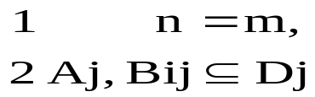
Как уже говорилось ранее, реляционная модель представляет базу данных в виде множества взаимосвязанных отношений. В отличие от теоретико-графовых моделей (иерархических или сетевых) в реляционной модели связи между отношениями поддерживаются неявным образом.
Какие же связи между отношениями поддерживаются в реляционной модели? В этой модели, так же как и в остальных, поддерживаются иерархические связи между отношениями.
В каждой связи одно отношение может выступать как основное, а другое отношение выступает в роли подчиненного. Это означает, что один кортеж основного отношения может быть связан с несколькими кортежами подчиненного отношения.
Для поддержки этих связей оба отношения должны содержать наборы атрибутов, по которым они связаны. В основном отношении это первичный ключ (набор атрибутов) отношения (PRIMARY KEY), который однозначно определяет кортеж основного отношения.
В подчиненном отношении для моделирования связи должен присутствовать набор атрибутов (ключ), соответствующий первичному ключу основного отношения. Однако здесь этот набор атрибутов уже является вторичным ключом, то есть он определяет множество кортежей подчиненного отношения, которые связаны с единственным кортежем основного отношения. Данный набор атрибутов в подчиненном отношении принято называть внешним ключом (FOREIGN KEY).
Например, рассмотрим ситуацию, когда надо описать карьеру некоторого индивидуума. Каждый человек в своей трудовой деятельности сменяет несколько мест работы в разных организациях, где он работает в разных должностях. Тогда мы должны создать два отношения: одно для моделирования всех работающих людей, а другое для моделирования записей в их трудовых книжках, если для нас важно не только отследить переход работника из одной организации в другую, но и прохождение его по служебной лестнице в рамках одной организации (рис. 4.1).

Сотрудник

Паспорт
Фамилия
Имя
Отчество

Карьера
Дата
Место работы
Должность
Номер
приказа
Паспорт

Рис. 4.1. Связь между основным и подчиненным отношениями.
Здесь PRIMARY KEY отношения «Сотрудник» (атрибут Паспорт) является FOREIGN KEY для отношения «Карьера» (также атрибут Паспорт).

6. Проектирование БД

Жизненный цикл БД

Жизненный цикл информационной системы организации тесно связан с жизненным циклом системы баз данных, поддерживающей его. Жизненный цикл БД (информационной системы) обычно состоит из нескольких этапов:
- Планирование разработки БД. Этот этап включает в себя подготовительные действия, позволяющие с максимально возможной эффективностью реализовать остальные этапы жизненного цикла, и сводится к определению трех основных компонентов: требуемого объема работы, необходимых ресурсов и общей стоимости проекта.
- Определение требований к системе. Здесь определяется диапазон действия и границ приложения базы данных, состава его пользователей и областей применения.
- Сбор и анализ требований к системе. Осуществляется сбор требований заинтересованных пользователей к системе и определение номенклатуры требований, которые система должна обеспечить. При этом под требованием понимается функция, которая должна быть включена в создаваемую систему.
- Проектирование (включая проектирование базы данных). Целями этого этапа являются: представление данных и связей между ними в форме, удобной для применения всеми группами пользователей; создание модели данных, способной обеспечивать выполнение необходимых транзакций; разработка предварительного варианта проекта.
- Выбор целевой СУБД подходящего типа для поддержки создаваемого приложения (необязательный этап).
- Разработка приложений. Определение пользовательского интерфейса и прикладных программ для использования и обработки БД.
- Создание прототипа (необязательный этап). Создается рабочая модель приложения БД, которая позволяет разработчикам и пользователям представить и оценить окончательный вид и способы функционирования системы.
- Реализация. Этот этап включает создание внешнего, концептуального и внутреннего определений базы данных и прикладных программ. Здесь же реализуются также используемые приложением средства защиты БД и поддержки ее целостности.
- Конвертирование и загрузка данных. Перенос любых существующих данных в новую базу данных и модификация любых существующих приложений с целью организации совместной работы с новой базой данных. Этап выполняется в том случае, если новая база данных заменяет старую.
- Тестирование. На этом этапе прикладные программы выполняются с целью поиска ошибок. В процесс тестирования желательно вовлечь пользователей новой системы. Здесь же можно установить показатели надежности и качества созданного программного обеспечения.
- Эксплуатация и сопровождение. Выполняется наблюдение за системой и поддержка ее нормального функционирования по окончании развертывания. Сюда включаются: контроль производительности системы, а также сопровождение и модернизация (в случае необходимости) приложений баз данных.
Эти этапы не являются строго последовательными, а включают некоторое количество повторов предыдущих шагов в виде циклов обратной связи. После прохождения ряда шагов может оказаться необходимым вернуться на один из предыдущих шагов и решать задачи проектирования повторно с измененными исходными данными.

Проектирование БД с учетом конкретной архитектуры

Архитектура клиент-сервер

Клиент-серверные вычисления играют важную роль при разработке систем. К основным факторам, влияющим на клиент-серверную архитектуру относятся:
- изменения в инфраструктуре бизнеса;
- возросшие требования доступа к данным предприятия;
- необходимость повышения производительности конечных пользователей на базе эффективного использования информации;
- развитие компьютерных технологий, обеспечивающих эффективность использования клиент-серверных технологий.
Термин «клиент-сервер» используется при разработке компьютеризированных систем для описания вычислительной модели. Эта модель основана на распределении функций между двумя типами независимых и автономных процессов: серверами и клиентами.
В зависимости от степени разделения процессов между клиентом и сервером, сервер и клиент считаются либо сильным, либо слабым. Слабый («тонкий») клиент (thin client) выполняет минимум отработки на стороне клиента, в то время как сильный («толстый») клиент (fat client) берет на себя относительно большую часть обработки данных.
Главная черта архитектуры клиент – сервер является то, что клиент посылает сообщения именованным серверам. Это дает ряд важных преимуществ:
1) Клиентский и серверный процессы не обязательно должны находиться на одной и той же машине, хотя это допустимо.
2) Клиентский и серверный процессы не обязательно должны работать на однотипных аппаратных средствах или даже под управлением одинаковых операционных систем, если они могут посылать друг другу сообщения.
3) Они не обязательно должны знать об аппаратных и программных средствах друг друга. Привязка к этим средствам – основной источник проблем в приложениях клиент - сервер, так как какие-либо изменения на клиенте или сервере могут сделать всю систему неработоспособной.
Процесс поиска может продолжаться до бесконечности: клиент направляет запрос к именованному серверу, который передает его другому именованному серверу и т.д.
Проектируя любое приложение клиент – сервер, необходимо решить две задачи:
- минимизация числа операций обмена между клиентом и сервером;
- выбор места обработки.
Необходимо спроектировать систему таким образом, чтобы и клиент и сервер выполняли задачи, которые они могут хорошо сделать.
Клиент обычно качественно обеспечивает работу прикладного интерфейса, а сервер – обработку совместно используемых данных.
Очевидное решение состоит в следующем – реализовать на клиенте прикладной интерфейс, а на сервере – выполнять все операции под совместно используемыми данными.
Чтобы число пакетов было минимальным, запросы к совместно используемым данным объединяются, и многие из них выполняются за один проход.
Распределение функций показано на следующей схеме.

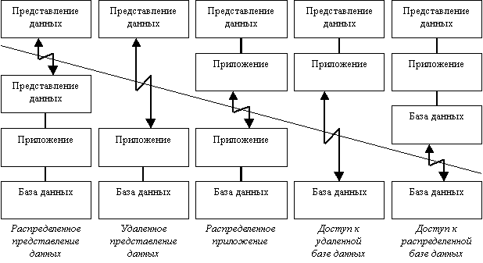
В последнее время также наблюдается тенденция к большему использованию модели распределенного приложения. Характерной чертой таких приложений является логическое разделение приложения на две и более частей, каждая из которых может выполняться на отдельном компьютере. Выделенные части приложения взаимодействуют друг с другом, обмениваясь сообщениями в заранее согласованном формате. В этом случае двухзвенная архитектура клиент-сервер становится трехзвенной, а в некоторых случаях она может включать и больше звеньев.

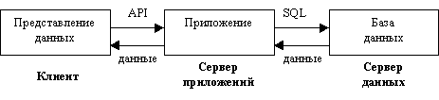

Ранее приложение (пользовательская программа) не разделялось на части, оно выполнялось некоторым монолитным блоком. Но возникла идея более рационального использования ресурсов сети. Действительно, при монолитном исполнении используются ресурсы только одного компьютера, а остальные компьютеры рассматриваются как терминалы. Но теперь все компьютеры в сети обладают собственными ресурсами, и разумно так распределить нагрузку на них, чтобы максимально использовать их ресурсы.

Этапы проектирования реляционной базы данных

Проблема проектирования для реляционной базы данных формулируется следующим образом: как для заданного набора данных выбрать подходящую логическую структуру (т.е. какие отношения и с какими атрибутами следует задать).

6.1. Разработка технического задания

Техническое задание (ТЗ) на проектирование БД должен представить заказчик. Однако для этого он должен владеть соответствующей терминологией и знать хотя бы примерно технические возможности основных СУБД. Увы, такое бывает не всегда. Поэтому обычно используются следующие подходы:
- на основе демонстрации аналогичной БД и согласования спецификации отличий или
- если аналога нет, на основе выявления круга задач и потребностей заказчика и последующего составления ТЗ (исполнитель помогает заказчику подготовить техническое задание).

При разработке ТЗ составляют:
- список исходных данных, с которыми работает заказчик,
- список выходных данных, которые необходимы заказчику для управления предприятием,
- список выходных данных, которые не являются необходимыми для заказчика, но которые надо предоставлять в другие организации (вышестоящие органы, органы статистического учета, административные и контролирующие организации).
Важно не ограничиваться взаимодействием с головным подразделением заказчика, а провести обсуждение со всеми службами и подразделениями, которые могут оказаться поставщиками данных в базу или их потребителями. К возможным пожеланиям заказчика следует готовиться на этапе проектирования, до создания базы.

6.2. Разработка структуры БД

Выяснив основную часть данных, которые заказчик потребляет или поставляет, можно приступить к созданию структуры базы, т.е. структуры ее основных таблиц.
- Составляется генеральный список полей. Он может насчитывать десятки, сотни позиций.
- Определяются наиболее подходящие типы данных для полей.
- Поля генерального списка распределяются по базовым таблицам по функциональному признаку: стараясь обеспечить возможность ввода данных в одну таблицу в одном подразделении, а еще лучше – на одном рабочем месте.
Базовые таблицы должны соответствовать неким смысловым объектам окружающей действительности.
Далее приступают к дальнейшему делению таблиц, обеспечивая отсутствие множественного повтора данных в соседних записях. Частые повторы данных – явное свидетельство того, что таблицу надо поделить на две взаимосвязанных таблицы.
- В каждой таблице намечают ключевое поле. Обычно для этого выбирают поле, данные в котором повторяться не могут (или составляют неповторимую комбинацию полей). Если такие поля отсутствуют, можно ввести поле типа Счетчик, оно не может содержать повторяющихся данных по определению.
- Карандашом на бумаге расчерчивают связи между таблицами (составляют схему данных), используя преимущественно связи "один к одному" и "один ко многим".
Связь организуется на основе общего поля, причем в одной из таблиц оно обязательно должно быть ключевым (на стороне "один"). Линия, соединяющая это поле в разных базах, называется линией связи. С одной стороны эта линия маркируется значком "1", а с другой – "1" или "∞". Говорят, что таблицы связаны реляционными отношениями. Система управления называется в этом случае Системой управления реляционными базами данных, а схему данных – схемой реляционных отношений.
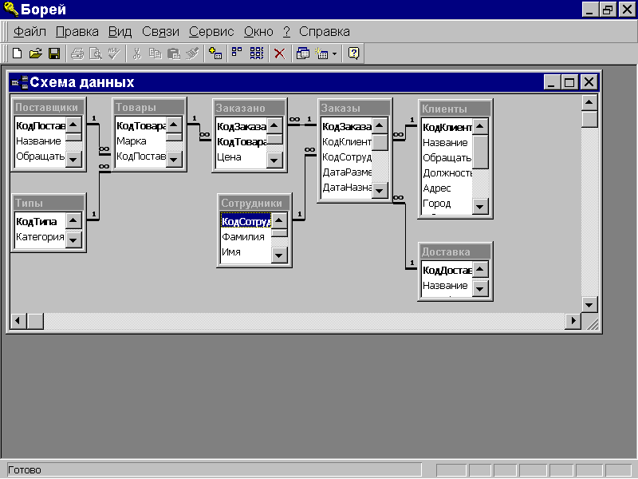

- Схема согласуется с заказчиком и далее можно приступать к непосредственному созданию базы данных.
Если схема составлена правильно, подключить к базе новые таблицы будет несложно. В противном случае разработчик может испытать серьезные трудности и войти в противоречие с заказчиком.

6.3. Нормализация

Нормализация – это метод организации реляционной базы данных с целью сокращения избыточности. В ходе этого процесса неоптимальная таблица разбивается на две и более таблиц, между которыми создаются отношения. Нормализация является частью этапа проектирования и выполняется над существующими таблицами.
Целью нормализации можно назвать следующую: добиться, чтобы структура базы данных обеспечивала принцип "по одному факту в одном месте".
Нормализация определяется в виде наборов правил, известных как нормальные формы. Каждая следующая нормальная форма основана на предыдущей форме, поэтому, например, третья форма более желанна, чем вторая.
Что дает нормализация? Она:
- позволяет снизить избыточность данных,
- приводит к улучшению целостности данных. Потребность поддержки целостности данных в приложениях уменьшается и, следовательно, повышается их производительность,
- формализует простые идеи до уровня, при котором имеющих большой практический смысл при проектировании базы данных.
Нормализация обычно выполняется на этапе проектирования, поэтому под рукой не оказывается готовых данных, на которых можно было бы выполнить проверку.
Ниже кратко рассматриваются (без особых доказательств) правила для первых нескольких уровней нормализации.
При этом следует помнить, что в большинстве случаев для решения практических задач достаточно третьей нормальной формы.

6.3.1. Первая нормальная форма

В реляционной базе данных таблицы почти всегда по умолчанию находятся в первой нормальной форме.
Основные принципы первой нормальной формы
- главный - заключается в том, что любая запись таблицы должна содержать описание одной сущности,
- второй – таблица должна иметь первичный ключ. Это может быть либо составной ключ из ряда полей, либо счетчик,
- третий – ячейки не должны содержать групп значений. Если в ячейке содержится группа значений, то пропадает возможность осуществлять отбор записей отдельно по каждому из критериев. Следует очень внимательно относиться к ситуации, когда в ячейку заносится несколько значений.
Повторяющиеся группы значений должны быть удалены из одной таблицы и помещены в новую (связанную) таблицу.

Отношение находится в первой нормальной форме тогда и только тогда, когда на пересечении каждого столбца и каждой строки находятся только элементарные значения атрибутов.

Пример ненормализованного отношения:

Преподаватель | День недели | Номер пары | Название дисциплины | Тип занятий | Группа
Иванов И.И. | Понед.  Вторник | 1  1 | Системный анализ  Операционные системы | Семинар  Лекция | КТ-202  КТ II
Петров П.П. | Понед.  Вторник | 2  3 | Физика  Физика | Практ.  Практ. | КТ-203  КТ-202

Для нормализации этого отношения достаточно дополнить каждую строку фамилией преподавателя с инициалами, разделить первый столбец на три (Фамилия, Имя, Отчество) и рассматривать эти строки как отдельные кортежи.

6.3.2. Вторая нормальная форма

Таблица (отношение) находится во второй нормальной форме, если она находится в первой нормальной форме, а каждый ее неключевой атрибут функционально полно зависит от ключа (или от каждого компонента первичного ключа – для таблиц с составными ключами, состоящими из двух и более атрибутов).
Вторая нормальная форма требует, чтобы все столбцы зависели от полного первичного ключа, а не от его частей. Таблица нарушает данное правило, если первичный ключ является составным и какого-то подмножества его столбцов достаточно для идентификации записей. Во второй нормальной форме подразумевается использование составного первичного ключа.
Таблица, в которой первичным ключом является один столбец, автоматически считается имеющей вторую нормальную форму.

Отношение находится во второй нормальной форме тогда и только тогда, когда оно находится в первой нормальной форме и не содержит неполных функциональных зависимостей непервичных атрибутов от атрибутов первичного ключа (т.е. не содержит непервичных атрибутов, зависящих от части первичного ключа).

Пример отношения, нарушающего условие второй нормальной формы:

ФИО | Номер зачетной книжки | Группа | Дисциплина | Оценка
Иванов И.И. | 300001 | КТ-202 | Системный анализ | 4
Иванов И.И. | 300001 | КТ-202 | Физика | 5
Иванов И.И. | 300001 | КТ-202 | Философия | 4
Петров П.П. | 300002 | КТ-203 | Физика | 4
Петров П.П. | 300002 | КТ-203 | Философия | 5

Первичным ключом этого отношения может быть (Номер зачетной книжки, Дисциплина), т.к. он однозначно определяет любую запись отношения.
Однако обратите внимание на тот факт, что часть непервичных атрибутов - атрибуты ФИО и Группа зависят от части первичного ключа - атрибута Номер зачетной книжки. Это приводит к необходимости многократного ввода одних и тех же групп данных. Например, «Иванов И.И., 300001, КТ-202» даже в рамках примера вводится трижды, а «Петров П.П., 300002, КТ-203» - дважды. Помимо повышенного расхода памяти это приводит к увеличению вероятности ошибки при вводе данных, а также к повышению опасности нарушения корректности при исправлении данных.
Для приведения отношения ко второй нормальной форме следует разбить его на проекции со схемами:
(ФИО, Номер зачетной книжки, Группа) и
(Номер зачетной книжки, Дисциплина, Оценка).
Выполните эти действия самостоятельно и оцените изменения с точки зрения повторяемости данных и количества данных.

6.3.3. Третья нормальная форма

Таблица находится в третьей нормальной форме, если она находится во второй нормальной форме и все ее неключевые атрибуты зависят только от первичного ключа и не зависят от других неключевых атрибутов.
Вторая нормальная форма устраняет столбцы, зависящие от части первичного ключа. Третья нормальная форма устраняет столбцы, которые зависят от столбца, не являющегося первичным ключом. Это называется транзитивной зависимостью и ведет к ненужному дублированию данных.

Отношение находится в третьей нормальной форме тогда и только тогда, когда оно находится во второй нормальной форме и не содержит транзитивных зависимостей.

Чтобы преобразовать информационную модель в третью нормальную форму, нужно руководствоваться здравым смыслом и помнить пословицу: ‘Все атрибуты таблицы должны зависеть от ключа, только от ключа и ни от чего, кроме ключа’.

Рассмотрим пример отношения, нарушающего условия третьей нормальной формы.

Ном. зач.  книжки | ФИО | Группа | Кафедра | Факультет | Специальность
300001 | Иванов И.И. | КТ-202 | СИС | ФИ | Проф. обучение
300002 | Петров П.П. | КТ-203 | СИС | ФИ | Проф. обучение
300003 | Сидоров С.С. | КТ-203 | СИС | ФИ | Проф. обучение
300050 | Кузин К.К. | ЗИЭ-115 | СИС | ФИ | ПИЭ
300051 | Хазов Х.Х. | ЗИЭ-115 | СИС | ФИ | ПИЭ
300052 | Борисов Б.Б. | ЗИЭ-115 | СИС | ФИ | ПИЭ
300053 | Антонов А.А. | ЗИЭ-115 | СИС | ФИ | ПИЭ

Первичный ключ здесь (Ном. зач. книжки). Однако существует поле (Группа), которое полностью определяет кафедру, факультет и специальность, но не может стать первичным ключом всей таблицы. Это приводит к высокой повторяемости данных в последних трех столбцах со всеми вытекающими отсюда последствиями.
Для приведения отношения к третьей нормальной форме следует разбить его на проекции со схемами:
(Ном. зач. книжки, ФИО, Группа) и
(Группа, Кафедра, Факультет, Специальность).
Выполните преобразование отношения самостоятельно и оцените полученные результаты.

6.3.4. Нормальная форма Бойса-Кодда

6.3.5. Четвертая и пятая нормальные формы

6.3.6. Денормализация

Следствием полной нормализации является переизбыток таблиц. Внешняя избыточность значений устранена, зато появилось множество значений, реализующих внутренние связи между таблицами. Кроме того, возникают дополнительные затраты времени на выполнение операций объединения, что влияет на производительность. В свое время экономия дискового пространства была оправданной, однако сегодня большее значение имеет скорость вычислений.
Нормализация – это процесс логической группировки данных, направленный на то, чтобы приложению не нужно было заниматься синхронизацией дублирующихся значений. ("По одному факту в одном месте").
Денормализация служит противоположным целям ради повышения производительности. Денормализация – это процесс достижения компромиссов в нормализованных таблицах посредством намеренного введения избыточности в целях увеличения производительности. К денормализации нельзя подходить легкомысленно. Выполняя денормализацию, вы берете на себя обязанность поддерживать целостность базы данных программным путем. В большинстве случаев на это пойти легко, потому что в приложениях имеются определенные средства контроля целостности.

12. Направления и тенденции развития баз данных

12.1. Ограничения реляционных систем

Появление реляционных СУБД стало важным шагом вперед по сравнению с иерархическими и сетевыми СУБД, в этих системах стали использоваться непроцедурные языки манипулирования данными, и была достигнута значительная степень независимости данных от обрабатывающих программ. В то же время, выяснился ряд недостатков реляционных систем.

Во-первых, сама реляционная модель ограничена в представлении данных:
- реляционная модель данных не допускает естественного представления данных со сложной (иерархической) структурой, поскольку в ее рамках возможно моделирование лишь с помощью плоских отношений (таблиц). Все отношения принадлежат одному уровню, многие значимые связи между данными либо теряются, либо их поддержку приходится осуществлять в рамках конкретной прикладной программы;
- в реляционной модели поля кортежа могут содержать лишь атомарные значения. Однако, в таких приложениях как САПР (системы автоматизированного проектирования), ГИС (геоинформационные системы), искусственный интеллект системы оперируют со сложно-структурированными объектами.
Обойти это и предыдущее ограничения можно было бы в том случае, если бы реляционная модель допускала:
- возможность определения новых типов данных,
- определение наборов операций, связанных с данными определенного типа.

Во-вторых, имеются определенные недостатки и в реализации тех возможностей, которые прямо не предусматриваются реляционной моделью, но стали непременным атрибутом всех современных СУБД:
- цикл существования реляционной базы данных состоит в переходе от одного целостного состояния к другому. Однако нельзя избежать такой ситуации, когда пользователь вводит и данные, формально удовлетворяющие ограничениям целостности, но не соответствующие реальному состоянию предметной области. В этом случае предыдущее "истинное" значение данных будет утеряно;
- реляционная СУБД выполняет над данными не только те действия, которые задает пользователь, но и дополнительные операции в соответствии с правилами, заложенными в базу данных. Этот механизм реализуется с помощью триггеров, однако аппарат триггеров весьма сложен в отладке и полностью не реализован ни в одной системе.
В качестве попытки избежать указанных недостатков была предложена так называемая постреляционная модель данных, представляющая собой расширенную реляционную модель, в которой отменено требование атомарности атрибутов. Поэтому постреляционную модель называют "не первой нормальной формой" (NF2) или "многомерной базой данных". Она использует трехмерные структуры, позволяя хранить в полях таблицы другие таблицы. Тем самым расширяются возможности по описанию сложных объектов реального мира. В качестве языка запросов используется несколько расширенный SQL, позволяющий извлекать сложные объекты из одной таблицы без операций соединения.

12.2. Особенности построения информационных хранилищ

Хранилища данных – одна из самых актуальных тем в современной индустрии информационных технологий.
Для выполнения полного анализа деятельности организации, определения ее бизнес-показателей, выяснения характеристик существующего спроса и тенденций его изменения лицам, ответственным за принятие решений, необходимо иметь доступ не только к текущим данным, но и к ранее накопленным (историческим) данным, полученным из самых разных источников данных, функционирующих под управлением разных операционных модулей. Для решения этих задач и была предложена идея хранилищ данных (data warehouse).
В основе концепции хранилищ данных лежат две основные идеи:
- интеграция разъединенных детализированных данных (описывающих некоторые конкретные факты, свойства, события и т.д.) в едином хранилище и
- разделение наборов данных и приложений, используемых для обработки и анализа.
В начале 80-х годов, в период бурного развития регистрирующих информационных систем, появилось осознание ограниченности их применения для анализа данных и построения систем поддержки и принятия решений. Такие системы создавались для автоматизации рутинных операций: выписки счетов, оформления договоров, проверки состояния склада и т.д., и предназначались для линейного персонала. Основными требованиями к таким системам были обеспечение транзакционности вносимых изменений и максимизация скорости, что и определило тогда выбор реляционных СУБД и модели представления «сущность-связь» в качестве основных технических решений при построении регистрирующих систем.
Для менеджеров и аналитиков требовались системы, которые бы позволяли анализировать информацию во временном аспекте, формировать произвольные запросы к системе, обрабатывать большие объемы данных, интегрировать данные из различных регистрирующих систем. Очевидно, что регистрирующая система не удовлетворяет ни одному из этих требований - информация в такой системе актуальна только на момент обращения к базе данных, а в следующий момент на этот же запрос можно получить совершенно другой результат. Интерфейс рассчитан на проведение жестко определенных операций, а возможности получения результатов по нерегламентированным запросам (ad hoc) очень ограничены. Возможности обработки больших массивов информации также невелики из-за настройки СУБД на выполнение коротких транзакций.
Ответом на возникшую потребность стало появление технологии хранилищ данных.

Отсутствие интегрированных и непротиворечивых данных – проблема, стоящая перед пользователями и руководителями. Многие системы, которые проектировались с использованием традиционных методов и приемов, недостаточно хорошо оптимизированы для выполнения запросов к данным. В частности, нерегламентированные запросы, возможность появления которых не учтена при проектировании, могут выполняться плохо или не выполняться вообще.
Традиционные методы моделирования данных рассчитаны на достижение высокой производительности в системах ООТ (оперативная обработка транзакций).
Хранилище данных – это способ решения проблем. Можно считать, что хранилище данных расположено в центре всех ориентированных на приложения систем организации.
Хранилище регулярно получает данные из этих систем и формирует сводное представление. Данные могут быть просто копией транзакционных данных (в этом случае их называют атомарными) или же подвергаться на пути от источника к хранилищу данных трансформации либо агрегированию. При этом в хранилище данных может помещаться только какое-то их подмножество, или же данные могут подвергаться конвертированию для того, чтобы обеспечить их совместимость с данными из других источников. Для обозначения процесса отсечения и извлечения данных обычно используются термины расслоение (slicing) и расщепление (dicing).
Внутренняя структура хранилища данных построена так, чтобы запросы можно было легко создавать и эффективно выполнять.
Хранилища данных используют выделенные серверы. Благодаря этим серверам запросы, типичные для хранилища данных, влияют только на пользователей информационного сервиса и не замедляют критичные по времени операции.
Необходимо наличие мощных инструментальных средств, при помощи которых пользователи, не сведущие в языке SQL, могут создавать запросы и выполнять многомерный анализ данных.
Должна быть обеспечена возможность постановка таких, например, запросов: «Как изменится объем продаж, если главный конкурент уйдет с рынка?».
Для формирования таких процессов в БД с последующей детализацией разработано новое поколение инструментальных средств, ориентированных на конечных пользователей и известных как средства оперативной аналитической обработки данных (OLAP-средства).
Систем-источников много, причем разных. Данные переносятся из них в загрузочную секцию, оттуда они поступают на трансформацию и интеграцию, а затем загружаются в хранилище. Попав в хранилище, данные становятся доступными пользователям, выполняющим исследование данных с помощью OLAP-приложений. На рис. 2.14 представлена типичная конфигурация хранилища данных.

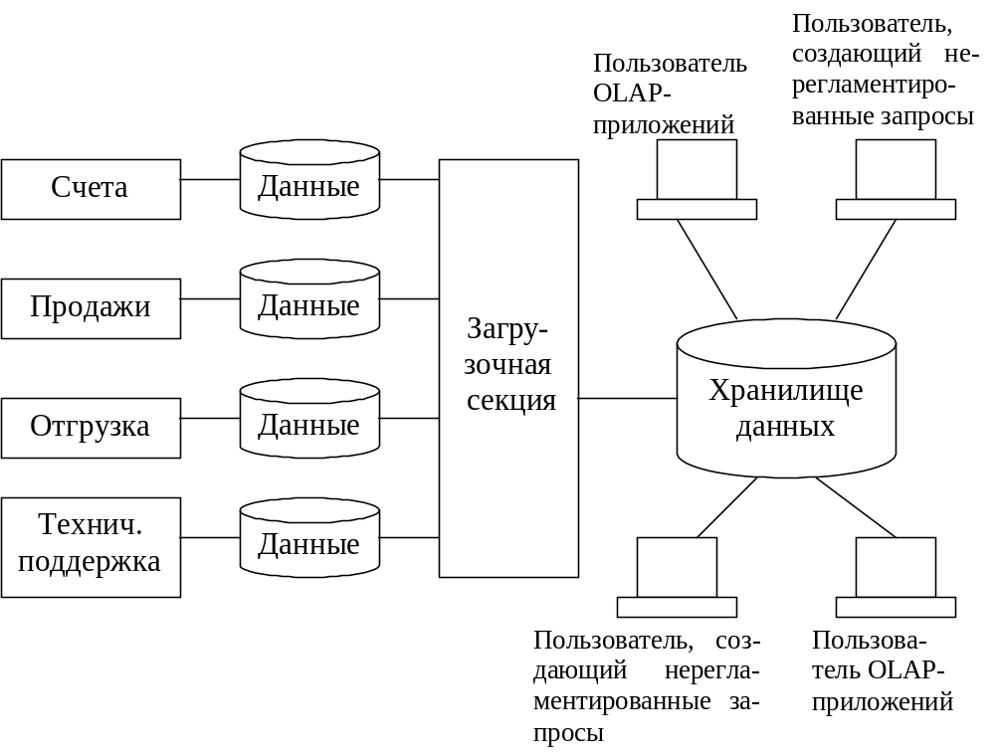
Рис.2.14 Типичная конфигурация хранилища данных

Хранилище данных – это предметно-ориентированная, интегрированная, содержащая исторические данные, неразрушаемая совокупность данных, предназначенная для поддержки принятия управленческих решений.
Свойства хранилища данных:
- Предметная ориентированность. Хранилище организовано вокруг основных предметов (или субъектов), а не вокруг прикладных областей деятельности.
- Интегрированность. Должен быть создан интегрированный источник, обеспечивающий согласованность хранимой информации, полученной из различных мест в разном формате.
- Привязка во времени. Должна существовать явная или неявная связь временных отметок со всеми сохраняемыми данными.
- Неизменяемость. Данные не обновляются. А лишь регулярно пополняются за счет информации из оперативных систем обработки. Новые данные никогда не заменяют прежние, а лишь дополняют их. База данных хранилища постоянно пополняется новыми данными, последовательно интегрируемыми с уже накопленной информацией.
Хранилище данных - это чаще всего информационная корпоративная база данных, предназначенная для подготовки отчетов, анализа бизнес-процессов и принятия решений. При этом наиболее часто используются нерегламентированные, неструктурированные и эвристические способы обработки данных.
Хранилище данных опирается на большое число баз данных и представляет пользователям и прикладным программам информацию, подготовленную в нужном виде.
Резюмируя, можно сказать, что технология хранилищ данных - это технология управления данными и их анализа. Чаще всего хранилища данных используются для поддержки принятия стратегических решений, принимаемых относительно малым количеством работников руководящего звена, и следовательно, рассчитаны на относительно небольшое количество транзакций, которые имеют непредсказуемую природу и требуют ответа на произвольные, неструктурированные и эвристические запросы.
Данные из различных источников помещаются в хранилище, а их описание – в репозиторий метаданных.

Метаданные – данные, которые описывают объекты базы данных, а также позволяют упростить способ доступа к ним и управления ими. Метаданные включают определения записей, элементов данных, а также другие объекты, представляющие интерес для пользователей или необходимые для работы СУБД.
К метаданным относятся:
- имена, типы и размеры элементов данных,
- имена связей,
- накладываемые на данные ограничения поддержки целостности,
- имена санкционированных пользователей, которым предоставлено право доступа к данным,
- внешняя, концептуальная и внутренняя схемы,
- статистические данные (частота транзакций, счетчики обращений к объектам БД и т.д.).

Конечный пользователь, используя различные инструменты (средства визуализации, построения отчетов, статистической обработки и т.д.) и содержимое репозитория, анализирует данные в хранилище. Результатом является информация в виде готовых отчетов, найденных скрытых закономерностей, прогнозов. Поскольку средства работы конечного пользователя с хранилищем данных могут быть самыми разнообразными, то теоретически их выбор не должен влиять на структуру хранилища и функции его поддержания в актуальном состоянии. Физическая реализация данной концептуальной схемы может быть самой разнообразной.
Виртуальное хранилище данных, это система, предоставляющая интерфейсы и методы доступа к регистрирующей системе, которые эмулируют работу с данными в этой системе, как с хранилищем данных. Виртуальное хранилище данных можно организовать, создав ряд представлений (view) в базе данных, либо применив специальные средства доступа. Главными достоинствами такого подхода к созданию хранилищ данных являются простота и малая стоимость реализации, единая платформа с источником информации, отсутствие сетевых соединений между источником информации и хранилищем данных.
Однако у такого подхода и большое количество недостатков. Создавая виртуальное хранилище данных, создают не хранилище как таковое, а иллюзию его существования. Структура хранения и само хранение не претерпевают изменений, и остаются все те же проблемы, что и у регистрирующих информационных систем: производительности, трансформации данных, интеграции данных с другими источниками, отсутствие истории, чистоты данных, зависимость от доступности и структуры основной базы данных. Виртуальное хранилище может быть отнесено к классу хранилищ одноуровневой архитектуры.
Двухуровневая архитектура хранилища данных подразумевает построение витрин данных (data mart) без создания центрального хранилища, при этом информация поступает из регистрирующих систем и ограничена конкретной предметной областью. При построении витрин используются основные принципы построения хранилищ данных, поэтому можно считать их хранилищами данных в миниатюре. Главные достоинства в этом случае: простота и малая стоимость реализации, высокая производительность за счет физического разделения регистрирующих и аналитических систем, выделение загрузки и трансформации данных в отдельный процесс, оптимизированный под анализ структурой хранения данных, поддержка истории, возможность добавления метаданных.
Построение полноценного корпоративного хранилища данных обычно выполняется в трехуровневой архитектуре. На первом уровне расположены разнообразные источники данных. Второй уровень содержит центральное хранилище, куда стекается информация от всех источников с первого уровня, и, возможно, оперативный склад данных, который не содержит исторических данных и выполняет две основные функции. Во-первых, он является источником аналитической информации для оперативного управления и, во вторых, здесь подготавливаются данные для последующей загрузки в центральное хранилище. Третий уровень представляет собой набор предметно-ориентированных витрин данных, источником информации для которых является центральное хранилище данных. Именно с витринами данных и работает большинство конечных пользователей.
Хранилища реляционного типа строятся на основе многомерной модели данных, подразумевающей выделение отдельных измерений (время, география, клиент, счет, …) и фактов (срок службы, объем продаж, доход, количество товара) с их анализом по выбранным измерениям. Многомерная модель может быть реализована как в многомерных, так и в реляционных СУБД. В последнем случае предполагается выделение таблиц фактов и таблиц измерений. Каждая таблица фактов содержит детальные данные и внешние ключи на таблицы измерений.
При реализации проектов по построению хранилищ данных возникает ряд общих задач, не зависящих от предметной области: проектирование структуры иерархических измерений, проектирование структуры медленно меняющихся измерений, проектирование и актуализация агрегатных значений. Многие из задач еще не решены, но в настоящее время ведутся интенсивные поиски методов решения этих задач.

Что достигается через использование технологии хранилищ данных?

- Потенциально высокая отдача от инвестиций. Капитальные затраты велики, однако средняя прибыль на инвестированный капитал достигает не менее 400%.
- Повышение конкурентоспособности. Это достигается за счет доступа к ранее недоступной, никогда прежде не использовавшейся информации.
- Повышение эффективности труда лиц, ответственных за принятие решений.

Проблемы хранилищ данных

- Недооценка ресурсов, необходимых для загрузки данных. На выполнение этого процесса может потребоваться до 80% общего времени разработки.
- Скрытые проблемы источников данных. Например, ввод неполного объема сведений об объекте (при наличии данных).
- Отсутствие требуемых данных в имеющихся архивах. В этом случае приходится решать вопрос о том, модернизировать ли OLTP-систему (систему оперативной обработки данных), или лучше создать новую систему по сбору недостающих данных.
- Повышение требований конечных пользователей. Аппетит пользователей и их количество возрастают.
- Гомогенизация данных.
- Высокие требования к ресурсам. Для хранилища данных может потребоваться огромный объем дисковой памяти.
- Владение данными. Может потребоваться изменение статуса конечных пользователей в отношении прав владения данными.
- Сложное сопровождение. Любая реорганизация бизнес-процессов или источников данных может повлиять на происходящие в них процессы. А хранилище данных должно постоянно соответствовать организации, работу которой оно поддерживает.
- Долговременный характер проектов. На создание хранилища данных может потребоваться до трех лет. Для временного решения проблемы с данными могут быть использованы магазины данных (data marts).

Магазин данных – подмножество хранилища данных, которое поддерживает требования отдельного подразделения или деловой сферы организации.

- Сложности интеграции. Необходимо потратить достаточно много времени на то, чтобы определить, насколько хорошо могут интегрироваться различные инструменты хранилища для получения искомого общего решения.

12.3. OLAP-технология

OLAP (OnLine Analytical Processing - оперативная аналитическая обработка) – это динамический синтез, анализ и консолидация больших объемов многомерных данных.
Основной вопрос при обработке информации заключается в том, как обрабатывать все более и более крупные БД, содержащие данные с постоянно усложняющейся структурой, сохранив при этом приемлемое время реакции системы на запрос. Для этого создаются специальные приложения, использующие специальные схемы баз данных, которые, по сути, имеют вид многомерных массивов. Эти приложения характеризуются необходимостью извлекать большое количество записей из очень больших наборов данных и мгновенно вычислять на их основе итоговые значения.
Принято считать, что OLAP – это аналитическая технология для продвинутых пользователей, своего рода исследователей данных. В действительности же, OLAP-системы – это генератор отчетов, а OLAP-интерфейс – сам отчет.
Существует два вида отчетов – экранный отчет для интерактивного анализа, реализуемый как графический пользовательский интерфейс, и печатный, который выглядит как форма предварительного просмотра для печати.
OLAP предоставляет обе формы отчетов. Однако OLAP не только в сотни раз уменьшает расходы на программирование, но и меняет сам принцип работы пользователя с отчетом.
Отличие OLAP как инструментария генерации отчетов состоит в возможности автоматически и интерактивно выполнять следующие операции с данными:
- Рекурсивную группировку данных;
- Вычисление промежуточных итогов по подгруппам;
- Вычисление окончательных итогов.
Команды на выполнение этих операций даются самим пользователем. В качестве элементов управления используются элементы самой таблицы. Пользователь меняет форму отчета, система выполняет расчеты промежуточных итогов и отображает новый отчет, причем (в идеале) с такой скоростью, что время ожидания результата для пользователя пренебрежимо мало.
Дополнительно пользователь может изменить сортировку, выполнить фильтрацию по произвольным сочетаниям данных, увидеть данные как проценты, изменить масштаб и выполнить другие полезные преобразования отчета.
В результате пользователь может самостоятельно, интуитивно понятным ему способом, из имеющегося набора данных сформировать все возможные для этого набора виды отчетов. Это и помогает преодолеть извечное ограничение информационных систем, состоящее в том, что мощность интерфейса всегда ниже мощности базы данных. В традиционных системах видов представления данных всегда было недостаточно, и сопровождение любой информационной системы большей частью состояло в непрерывной разработке новых пользовательских интерфейсов и отчетов в течение всей ее жизни.
Технология OLAP позволяет реализовать практически все возможные виды табличного представления содержимого базы данных. Если продукт достаточно гибок, то задачей программиста является описание семантического слоя (словаря), после чего квалифицированный пользователь может самостоятельно создавать новые кубы, оперируя терминами известной ему предметной области. Остальные пользователи могут выпускать из каждого куба отчеты.
Таким образом, технология OLAP служит как разработчикам, так и пользователям во всех тех случаях, когда требуется видеть данные в виде табличных отчетов, в которых данные сгруппированы, а для групп вычислены итоговые суммы.
Для комфортной работы пользователя OLAP-отчет должен содержать в себе предопределенный набор прикладных метаданных, описывающих алгоритмы агрегации, предварительные условия фильтрации и сортировки, заголовки и комментарии, правила визуального оформления.
Вычислительное ядро любой OLAP-системы может размещаться на центральном сервере или на стороне клиента.
Лет двадцать назад, когда появились первые OLAP-системы и ПК имели ничтожно малую вычислительную мощность, единственным работоспособным вариантом OLAP-системы была клиент-серверная архитектура с тонким клиентом, выполняющим запросы и необходимые вычисления на стороне сервера. С тех пор мощности ПК возросли многократно (в сотни раз), что позволяет создавать эффективные системы с OLAP-машиной, расположенной на стороне клиента.
Еще одним аргументом против клиент-серверной технологии является тот факт, что при следовании ей у информации есть владелец, она не является отчуждаемым, свободно распространяемым ресурсом.
Высокая мощность современных ПК и постоянный рост этой мощности позволяет создавать эффективные системы с OLAP-машиной, расположенной на стороне клиента.
Корпоративные потребители информации находятся в разных городах, а часто и разных странах, но нуждаются в постоянном доступе к актуальной информации.
Создатели многих OLAP-продуктов позволяют доставить отчет не только до пользователя локальной сети предприятия, но и до удаленного пользователя. Для этого используют два основных подхода:
- Удаленный доступ к базе данных по IP-протоколу или через Web-интерфейс;
- Распространение локальных кубов – многомерных баз данных, хранящихся в одном файле.
Главное достоинство первого подхода в том, что все пользователи видят один и тот же экземпляр актуальных данных. Зато при сбоях на сервере невозможно выпускать отчеты даже по прошлым периодам.
Второй способ позволяет работать в автономном режиме, обеспечивает независимость от сервера, возможность полного использования вычислительных ресурсов ПК компании, обеспечивает широкое распространение информации. Зато классический локальный куб не содержит прикладных метаданных и одновременно с ним нужно передавать либо клиентскую программу для работы исключительно с этим файлом, либо набор дополнительных файлов, в которых находятся описания форм отчетов. Все это требует от пользователя относительно высокого уровня квалификации.
Особняком стоит OLAP-отчет на основе использования Excel (содержащий базу данных в виде плоской таблицы и настроенный на эту таблицу собственно OLAP-отчет – «сводную таблицу»). Однако у него есть свои особые ограничения: не более 64000 записей, опасность порчи отчета, небольшая функциональность «сводной таблицы». Тем не менее, Excel завоевал огромную популярность именно как самодостаточный контейнер данных и форм их представления.
OLAP-отчеты должны быть доступны удаленному пользователю. В зависимости от конкретной задачи требуются как системы с удаленным доступом к единой многомерной базе данных, так и локальные многомерные базы данных, содержащие пользовательские метаданные.

Правила для OLAP-систем

Ниже приводятся двенадцать основных правил, которым должны удовлетворять OLAP-инструменты, сформулированные Э.Ф.Коддом (1993 г.).
- Многомерное концептуальное представление данных. OLAP-инструменты должны представлять пользователям понятную многомерную модель, отвечающую представлениям пользователей о деятельности организации.
- - Прозрачность.
- - Доступность. OLAP-инструмент должен обеспечивать доступ к требуемым данным, сохраняемым в любых унаследованных системах хранения данных.
- - Неизменная производительность отчетов. Пользователь не должен ощущать заметного снижения производительности для конкретных задач. Используемые модели должны быть устойчивы по отношению к изменениям, вносимым в корпоративную модель.
- - Архитектура "клиент-сервер". OLAP-система должна быть способна функционировать в среде " клиент-сервер", обеспечивая оптимальные параметры: производительность, гибкость, адаптивность, масштабируемость и способность к взаимодействию.
- - Универсальность измерений. Основная структура, формулы и средства создания отчетов не должны быть привязаны к конкретным размерностям.
- - Динамическое управление разреженностью матриц. Должны использоваться средства эффективного хранения ячеек, не содержащих никаких сведений в каждый конкретный момент времени.
- - Многопользовательская поддержка. OLAP-система должна быть в состоянии поддерживать параллельную работу группы пользователей с одной или несколькими моделями.
- - Неограниченные перекрестные операции между размерностями.
- - Поддержка интуитивно понятного манипулирования данными. Манипуляции с данными должны выполняться с помощью простейших действий типа "выбери и щелкни" или "перетащи и отпусти".
- - Гибкость средств формирования отчетов. Необходимо иметь инструменты упорядочивания элементов отчетов и средства организации любого желаемого представления необходимых данных.
- - Неограниченное число измерений и уровней обобщения. OLAP-система не должна накладывать никаких искусственных ограничений на количество измерений или уровней обобщения данных.

Архитектура OLAP

Системы OLAP имеют четыре основные характеристики:
- в OLAP используется технология многомерного анализа данных;
- все системы OLAP обеспечивают расширенную поддержку БД;
- системы OLAP предоставляют конечному пользователю простой и удобный графический интерфейс;
- в системах OLAP используется клиент-серверная технология.
Технология многомерного анализа данных – одно из наиболее характерных свойств системы OLAP. Многомерный анализ – это такой способ обработки информации, при котором данные рассматриваются как часть многомерной структуры. Многомерный анализ возникает потому, что руководство предприятия обычно представляет данные с точки зрения перспектив бизнеса, т.е. оно, как правило, рассматривает данные во взаимосвязи с другими данными предприятия. Например, данные об объеме продаж могут рассматриваться во взаимосвязи с другими параметрами – клиентами, временем, т.е. клиенты и время рассматриваются как характеристики объема продаж. На рис. 1 представлено многомерное представление о продажах.
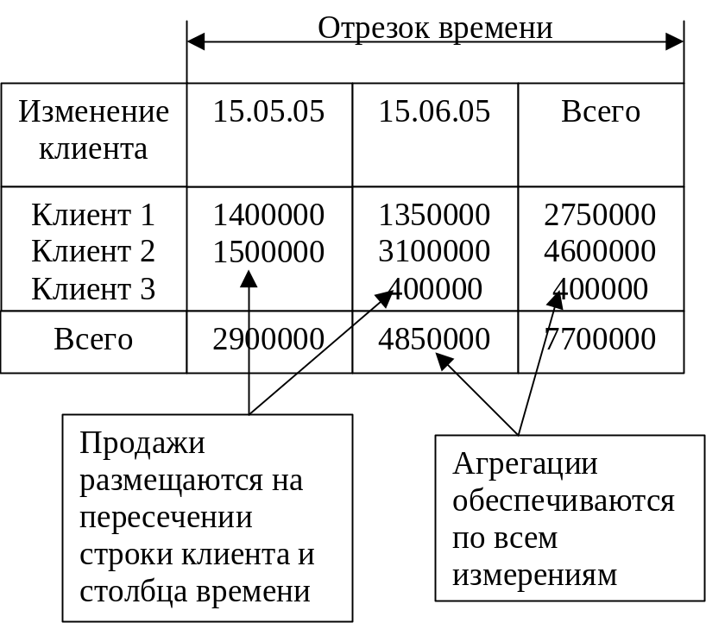
Рис. 1. Многомерное представление о продажах.
Технология многомерного анализа данных обладает и дополнительными функциональными возможностями:
расширение возможности представления данных: трехмерные графики, перекрестные таблицы, трехмерные кубы и т.д. Такие возможности представления данных хорошо согласуются с системами электронных таблиц, статистическими пакетами, а также пакетами по созданию запросов и отчетов;
развитие функции агрегации, объединения и классификации данных, которые позволяют создавать несколько уровней, слоев и кубов агрегации данных, детальный и укрупненный анализ данных по различным характеристикам (измерениям) и уровням агрегации;
развитые вычислительные функции: использование бизнес-переменных, экономические и бухгалтерские показатели, статистические функции и функции прогноза и т.д. Эти функции вычисляются автоматически, переопределять их компоненты каждый раз не нужно;
функции моделирования данных: поддержка сценариев оценки возможных вариантов (сценарии ‘что, если’), оценка переменных, влияние переменных на результат, линейное программирование и т.д.

В качестве расширенных средств доступа к данным используются следующие функциональные возможности:
доступ к различным типам СУБД, плоским файлам, к внутренним и внешним источникам информации;
доступ к агрегированной информации хранилищ данных, а также к ООТ-системам;
расширенные средства навигации с возможностью детального и укрупненного анализа информации;
быстрое и согласованное реагирование на запросы;
возможность адаптировать запросы пользователей, выраженные в терминах бизнеса к соответствующему источнику данных, а затем к соответствующему языку запросов (обычно SQL);
поддержка очень больших БД.

Расширенные средства OLAP принесут еще большую пользу, если доступ к ним будет достаточно простым, поэтому используется простой графический интерфейс, из предыдущего поколения инструментов анализа данных.
Клиент-серверная архитектура позволяет разделить OLAP-систему на несколько компонентов, которые и определяют ее архитектуру. Эти компоненты затем можно разместить на одном компьютере или распределить на нескольких.

Эксплуатационные характеристики OLAP можно разделить на две основные части:
графический интерфейс пользователя;
логика аналитической обработки OLAP.

На рис. 2 представлена клиент-серверная архитектура OLAP.

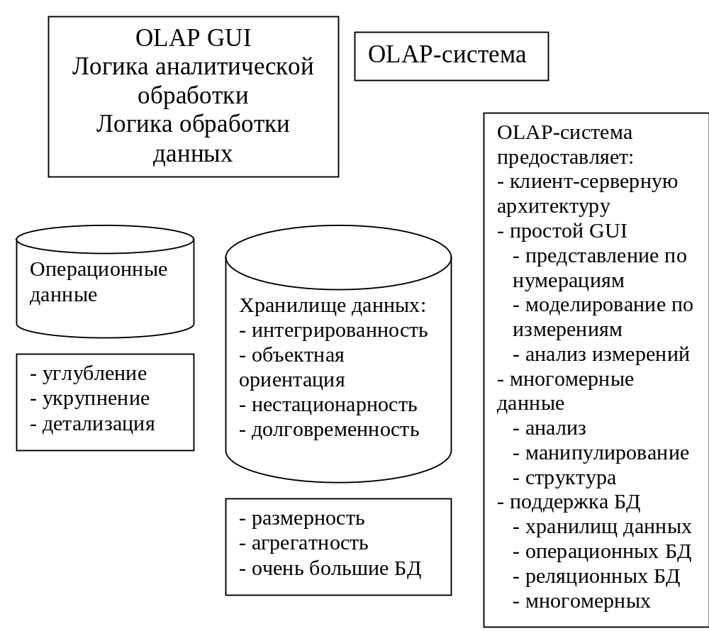
Рис.2. Клиент-серверная архитектура OLAP

OLAP-система может использовать как операционные данные, так и данные из хранилища. Одна из проблем заключается в том, что каждый аналитик должен работать на достаточно мощном компьютере, позволяющим хранить OLAP-систему и выполнять всю обработку данных локально. Каждый аналитик использует отдельную копию данных. Поэтому копии данных должны синхронизироваться так, чтобы гарантировать работу аналитиков с одними и теми же данными.
Более общей и практичной можно считать архитектуру, при которой OLAP GUI выполняется на клиентской рабочей станции в то время как логика аналитической обработки и логика обработки данных OLAP выполняется на совместно используемом компьютере. В этом случае OLAP-сервер является внешним интерфейсом для хранилища.
OLAP-система позволяет получать прямой доступ к операционным данным, преобразуя их и храня в многомерной структуре.

12.3.1. Реляционные OLAP-системы

Реляционные системы оперативного анализа данных (ROLAP) обеспечивают функциональные возможности OLAP при помощи средств реляционных БД и общеизвестных средств создания реляционных запросов при хранении и анализе многомерной информации.
Такой подход строится на имеющихся реляционных технологиях и представляет собой их естественное расширение для компаний, использующих реляционные СУБД. ROLAP дополняет традиционные технологии СУРБД следующими возможностями:
поддержка многомерных схем данных в рамках РСУБД;
оптимизация языка доступа к данным и запросов для многомерных данных;
поддержка очень больших БД.
Реляционная технология использует для хранения данных нормализованные таблицы. Применение нормализации в качестве базовой методологии проектирования реляционных БД выглядит как препятствие к их использованию в OLAP-системах. Для получения нормализованных таблиц объекты разбиваются на более мелкие составляющие.
Например, компоненты данных о сбыте могут храниться в четырех или пяти различных таблицах. Причина использования нормализованных таблиц – уменьшение избыточности данных, что позволяет избежать аномалий и упростить обновления данных. В DSS данные проще исследовать, когда мы их видим в соотношении с другими данными. При таком представлении среды необходимо иметь в виду, что данные для DSS, как правило, дублированы, ненормализованы и предварительно рассортированы. Эти свойства на первый взгляд, препятствуют использованию стандартных технологий проектирования реляционных РСУБД в качестве основы для работы с многомерными данными. В ROLAP используется специальная технология поддержки многомерного представления данных. Эта специальная техника проектирования называется схемой ‘звезда’ (star schema). В сущности, схема ‘звезда’ создает некий эквивалент многомерной схемы БД на основе существующей реляционной БД.
Новая схема ‘звезда’ разработана скорее для оптимизации операций запроса данных, чем для операций обновления. Изменения основ проектирования означает, что инструментарий, используемый для доступа к подобным данным, тоже необходимо изменить. В ROLAP-системе проблема решается поддержкой использования в схеме ‘звезда’ знакомых средств создания запросов. ROLAP-система предоставляет дополнительные функции анализа данных и улучшает методы оптимизации запросов.
Другой недостаток реляционных БД состоит в том, что язык SQL, использующийся в РСУБД, не подходит для выполнения расширенного анализа данных. В большинстве DSS необходимо использовать многопроходные SQL-операторы. ROLAP-система, чтобы избавиться от этого недостатка, расширяет SQL таким образом, чтобы его можно было использовать по-разному для данных хранилища (на основе схемы ‘звезда’) и для операционных данных (нормализованные таблицы). В этом случае ROLAP-система будет должным образом генерировать SQL-код, необходимый для доступа к данным, хранящимся по схеме ‘звезда’.
Эффективность запросов тоже повышается, т.к. оптимизатор запросов модифицирован таким образом, что он может определять цели SQL-кода. Если целью является хранилище, оптимизатор передает запрос в хранилище. Если выполняется углубленный запрос к операционным данным, оптимизатор идентифицирует эту операцию и должным образом оптимизирует SQL-запросы, перед тем как их передать операционной СУБД.
Другой источник улучшения выполнения запросов - использование улучшенной техники индексирования, например, индексация по битовой карте.

12.3.2. Многомерные OLAP-системы

Многомерная система оперативного анализа данных MOLAP расширяет возможности OLAP до поддержки многомерных систем управления БД (МСУБД, MDBMS). В МСУБД используются специальные технологии для хранения данных в матричных n-мерных массивах. В системах MOLAP предполагается, что многомерные БД лучше подходят для управления, хранения и анализа многомерных данных. Большинство технологических приемов, используемых в МСУБД берет свое начало в таких областях как САПР (система автоматизированного проектирования), САУ (системы автоматизированного управления) и геоинформационные системы (ГИС).
Концептуально для конечных пользователей МСУБД представляют хранящееся данные в виде трехмерного куба, называемого кубом данных (data cube). Положение каждого значения данных в кубе данных определяется координатами по осям X, Y и Z в трехмерном пространстве. Координаты X, Y,Z представляют собой качественные характеристики (измерения) данных. С помощью кубов данных можно отображать и n-мерные представления, кубы при этом становятся гиперкубами. Кубы данных создаются при помощи извлечения данных из операционных БД или из хранилищ данных. Одна из важнейших характеристик кубов данных – их статичность, т.е. они не подлежат изменению и должны создаваться до того, как их можно будет использовать, т.е. кубы данных не могут создаваться при помощи нерегламентированных запросов. Запрос обращается к уже созданному кубу с определенными осями. Например, куб данных объемов продаж имеет следующие характеристики: товар, место положения, время. Процесс создания куба данных очень важен и требует тщательного проектирования интерфейса и глубокого анализа информации. Чтобы ускорить доступ к данным, кубы обычно хранятся в участке оперативной памяти – КЭШа куба. Куб данных представляет собой только окно в предопределенный набор данных и БД, т.е. куб данных и БД не одно и то же. Кэш куба может располагаться на сервере MOCAP, на клиенте MOCAP или и на сервере, и на клиенте.
Существует новый тип СУБД, называемый СУБД, размещенной в оперативной памяти (MMDB). Т.к. MMDB обслуживает запросы непосредственно из памяти, она работает примерно в тысячу раз быстрее, чем традиционные БД.
Добавление новых характеристик приведет к перестройке всего куба. Поэтому, если куб создается достаточно часто, МСУБД теряет свои преимущества в скорости. Большой куб занимает много места в оперативной памяти, что ухудшает производительность системы. Для доступа к данным используются многомерные языки запросов.
На производительность влияет также и то, как СУБД обрабатывает разряженность (sparcity). Разряженность – это степень плотности данных, хранимых в кубе данных. Разряженность рассчитывается делением общего числа параметров в кубе на общее число ячеек куба. Некоторые ячейки пусты, т.к. измерения куба предопределены. Например, есть множество товаров, которые не были проданы в течение данного периода времени.

12.3.3. Принципы построения многомерной базы данных

В OLAP-технологии серверы баз данных для хранения данных и связей между ними используют многомерные структуры. Многомерные структуры лучше всего представлять как кубы данных, которые, в свою очередь, могут состоять из других кубов данных. Каждая сторона куба является размерностью.
Многомерные БД очень компактны и обеспечивают простые средства просмотра и манипулирования элементами данных, обладающих многими взаимосвязями. Подобный куб может быть легко расширен с целью включения новой размерности. Над данными в кубе могут выполняться операции матричной арифметики.
Время обработки многомерного запроса зависит от количества ячеек, которые должны быть обработаны мгновенно. С ростом числа размерностей количество ячеек в кубе данных возрастает экспоненциально. Однако для большинства многомерных запросов требуются только обобщенные данные высокого уровня. Следовательно, для создания эффективной многомерной БД необходимо предварительно рассчитать (консолидировать) все логические промежуточные и основные итоговые значения, причем по всем размерностям.
Принципы концепции построения многомерной базы данных (на примере микрокуба «Контур»):
- OLAP-машина расположена на стороне клиента (для использования мощности ПК и исключения центрального сервера, требующего постоянного обслуживания и монополизирующего информацию);
- Данные и OLAP-машина автономны (многомерная БД может свободно перемещаться и обрабатываться системой с OLAP-машиной);
- Данные и метаданные расположены в одном файле (для исключения необходимости инсталляции и настройки конкретного приложения пользователем);
- В одном файле сохраняется одна база данных, неограниченное количество алгоритмов расчета вычисляемых полей и неограниченное количество форм отчетов (для универсализации контейнера аналитического приложения);
- Не существует ограничений на способы отображения и манипулирования данными (для представления данных в виде неограниченного количества диаграмм с готовыми настройками);
- Объем файла минимален (для обеспечения передачи по Internet и электронной почте);
- Использование всех средств доставки данных (для передачи данных в виде потока по распространенным протоколам).

Разработанный в соответствии с этими требованиями OLAP-компонент может, получив данные из произвольного реляционного источника, плоской таблицы или массива, рассчитать гиперкуб, предоставить API для настройки отображения и формульный язык для описания алгоритмов расчетов вычисляемых полей, а также сохранить в файл многомерную базу данных, технические и прикладные метаданные.

Метаданные включают в себя:
Прикладные метаданные | Технические метаданные | Индексы
Описание алгоритмов расчетов | Описание физических полей | Позволяют мгновенно получать деревья и выполнять расчеты, не храня предварительно рассчитанные агрегаты
Условия фильтрации
Описание форм отчетов и диаграмм

Конечные продукты, построенные на платформе многомерной базы данных, могут поддерживать как преобразование реляционных данных в многомерные в момент выполнения запросов, так и технологию предварительного создания многомерной базы данных. В последнем случае эта база данных подобно Excel-книге содержит в себе данные и отчеты. Такая OLAP-база данных является максимально мобильной.
Пользователь может изменить микрокуб, добавить к нему вычисляемые поля, изменить имена и порядок следования измерений и фактов, выключить ненужные, изменить заголовки, подзаголовки и подвалы отчетов и, сохранив микрокуб под другим именем, отправить его по электронной почте другим пользователям, как вложение.
Пользователь может сохранить OLAP-отчет, полученный в режиме прямого доступа к реляционной базе данных, как микрокуб. Далее он может многократно открывать этот микрокуб без соединения с исходной базой данных и без потери времени на выполнение SQL-запроса, передачу данных по сети и построение куба.

12.4. OLTP-технологии

OLTP – это OnLine Transaction Processing – можно перевести как управляемая диалоговая обработка запросов (другая трактовка аббревиатуры OLTP- оперативная обработка транзакций).
Типичные OLTP-системы проектируются с целью обеспечения максимально интенсивной обработки фиксированных транзакций. Они ориентированы на прикладные области с обслуживанием большого количества работников исполнительного звена и предназначены для поддержки принятия повседневных решений.
Организация может иметь несколько различных OLTP-систем для поддержки различных бизнес-процессов. Эти системы генерируют оперативные данные, которые являются очень подробными, текущими и подверженными изменениям. OLTP-системы оптимизированы для интенсивной обработки транзакций, которые проектируются заранее, многократно повторяются и связаны преимущественно с обновлением данных. В соответствии с этими особенностями, данные в OLTP-системах организованы согласно требованиям конкретных бизнес-приложений и позволяют принимать повседневные решения большому количеству параллельно работающих пользователей исполнителей.
При параллельной работе транзакции конфликтуют за объекты данных, к которым они обращаются.
На данный момент известны следующие стратегии обнаружения и разрешения конфликтов при параллельной работе транзакций:
- Оптимистическая стратегия. Основной тезис – любая транзакция работает «одна» и никакая другая транзакция ей не мешает до момента ее фиксации. Транзакция фиксируется только в том случае, если отсутствуют конфликты с любой другой параллельной транзакцией. Во всех остальных случаях транзакция откатывается. Эта стратегия дает существенный выигрыш в производительности за счет отсутствия проверок взаимодействий с другими транзакциями, если прикладные задачи построены так, что множества чтения и записи разных транзакций пересекаются редко (следовательно, откаты будут происходить достаточно редко).
- Пессимистическая стратегия. Основной тезис состоит в том, что транзакция работает параллельно с другими транзакциями и они ей «мешают». Все конфликты (чтения/записи, ограничения целостности, …) проверяются в процессе работы транзакции. Протокол работы требует наличия механизма блокировок, которые накладываются на объекты данных перед выполнением операций и удерживаются или не удерживаются до стадии фиксации транзакции. Для хранения блокировок требуются дополнительные ресурсы, но наиболее дорогой частью механизма является проверка блокировок – не заблокирован ли уже объект. Протокол хорошо работает, когда множества чтения и записи коротких и длинных транзакций пересекаются.
- Спекулятивная стратегия. Основной тезис состоит в том, что транзакция работает параллельно с другими транзакциями, потенциальные конфликты распознаются в процессе работы, как только они возникают, но обнаружение таких конфликтов не влечет ни задержку выполнения таких транзакций, ни откат. Основная идея спекулятивного протокола – поддерживать достаточное число теней, чтобы обеспечить возможность продолжения любой транзакции с момента образования ее теневой копии, а не производить ее полный рестарт. Транзакция не блокирует объекты, а всего лишь порождает много своих теней. Каждая тень соответствует потенциальному конфликту и начинает работать только тогда, когда конфликт произошел. Такой протокол обычно используется для систем реального времени. Количество теней определяют количество ресурсов, требуемых для выполнения транзакций.

В большинстве реализаций СУБД поддерживается только один протокол обработки транзакций. Распространены реализации пессимистической и оптимистической стратегий. Реализации спекулятивной стратегии не распространены, хотя системы реального времени достаточно актуальны. В реализациях оптимистической стратегии для разрешения конфликтов транзакций, как правило, используется техника многоверсионности: фиксируется первая из конфликтующих транзакций, а остальные откатываются. В реализациях пессимистической стратегии для разрешения конфликтов транзакций, как правило, используется техника блокирования: конфликты распознаются и предотвращаются в течение жизни транзакции, а в случае возникновения взаимных блокировок выбирается транзакция – «жертва», которая откатывается принудительно.
Но это совсем не означает, что невозможна реализация пессимистического протокола при использовании техники многоверсионности, или что невозможна реализация оптимистического протокола при использовании техники блокирования. В некоторых реализациях используются смешанные подходы. Например, в СУБД Oracle одновременно используется техника многоверсионности страниц и техника блокирования. Имеются системы, в которых уровни изолированности для только читающих транзакций реализованы с элементами многоверсионности, а все остальные уровни изолированности основываются на технике блокирования.
Способы построения транзакций для сервера, у которого изолированность реализована с использованием блокирования и для сервера, у которого изолированность реализована с использованием многоверсионности, существенно различаются.
При реализации изолированности с использованием техники блокирования у пользователя возникает иллюзия слишком сильной жесткости предоставляемого протокола. Но все дело в том, что при блокировании предотвращаются как реальные конфликты, - обращение на чтение или запись к захваченным данным, так и потенциальные конфликты – захват на чтение тех данных, которые сканировались при обработке условий выборок. Второй тип захватов предотвращает потенциальные конфликты. Дело в том, что сервер не может предсказать дальнейшее поведение транзакции, поскольку в момент ее старта не известен весь набор выполняемых операций. Протокол же предполагает наличие конфликтов (конфликты существуют – вот основное предположение) и поэтому предотвращает их в течение работы транзакции независимо от того, реализуются они или нет.
Оптимистический протокол работы реагирует только на реализовавшиеся конфликты транзакций, но имеет один существенный недостаток: конфликт опознается слишком поздно. Если при использовании техники блокирования основным регулятором взаимодействия транзакций является синхронизационный захват объектов данных и запрет/разрешение доступа к данным, то при использовании техники многоверсионности основным регулятором является предоставление копии объекта данных и хранение копии объекта данных до тех пор, пока она может быть востребована хотя бы одной транзакцией.

13. Интеграция СУБД в среду Web

Среда Web, используемая в качестве платформы для систем с базами данных, может стать основой для инновационных решений в области бизнес-задач. Такое использование имеет ряд преимуществ и потенциальных недостатков.
Можно указать на следующие преимущества.
- Использование функций СУБД (по сравнению с файловой системой).
- Простота реализации. В связи с расширением возможностей языка HTML исходная простота, правда, постепенно теряется за счет ввода новых или модернизации уже существующих элементов.
- Независимость от платформы. Web-клиенты (броузеры) обладают независимостью от платформы, что не требует модификации клиентских частей. Поскольку броузеры имеются практически для всех существующих вычислительных платформ при условии поддержки ими стандартов HTML разработчикам не потребуется вносить в приложения изменения для того, чтобы они могли работать с разными операционными системами или различными оконными пользовательскими интерфейсами.
- Графический интерфейс пользователя. Web-броузеры предоставляют широко распространенный и простой в использовании графический пользовательский интерфейс, который можно применять для доступа ко многим типам объектов, включая и базы данных. Помимо этого использование широко распространенного типового интерфейса позволяет сократить расходы на обучение конечных пользователей.
- Стандартизация. HTML фактически является стандартом, который поддерживается всеми существующими броузерами, что позволяет читать HTML-документы, находящиеся на одном компьютере, с помощью другого компьютера, расположенного в любой точке земного шара, при условии, что он имеет подключение к Интернету и установленный Web-броузер.
- Межплатформенная поддержка. Web-броузеры доступны практически для любого типа вычислительной платформы. Поэтому доступ к данным может осуществляться без проблем, связанных с несовместимостью различных типов оборудования, операционных систем и программного обеспечения.
- Прозрачный сетевой доступ. Пользователю необходимо указать только URL-адрес, все остальное обеспечивается Web-броузером и Web-сервером. Ему не требуется приобретать дорогое сетевое ПО, а также заниматься согласованием различных взаимодействующих платформ.
- Масштабируемость развертывания. Решения на основе Web-технологии позволяют создать естественную трехуровневую архитектуру, обеспечивающую масштабируемость системы, размещая функциональность приложения на отдельном сервере и удаляя ее из программы-клиента. Упрощается модернизация и администрирование системы при работе с различными вычислительными платформами, расположенными в нескольких офисах. При наличии сервера приложения доступ к функциям приложения легко осуществить из любого Web-сайта, расположенного в любой точке планеты.
- Инновационность. Среда Web позволяет организациям предоставлять совершенно новые услуги, недоступные на других платформах. Можно находить новых клиентов посредством создания глобально доступных приложений.

Увы, интеграция СУБД в Web не лишена некоторых недостатков.

- Недостаточная надежность. При передаче запроса через Интернет нет никаких реальных гарантий доставки (особенно в часы пиковых нагрузок). Закрытая внутренняя сеть находится под полным контролем организации, что несвойственно Интернет.
- Слабая защищенность. Становятся критичными вопросы идентификации пользователей и безопасной передачи данных.
- Высокая стоимость. Сопровождение Web-сайта в Интернет может оказаться дорогим удовольствием, особенно с ростом требований и ожиданий пользователей.
- Трудности с определением масштаба. Можно столкнуться с непредсказуемым и потенциально огромным уровнем пиковой нагрузки. Это потребует разработки высокопроизводительной архитектуры серверной части, способной обеспечить необходимый уровень производительности.
- Ограниченная функциональность языка HTML. Простота интерфейса языка HTML означает, что некоторые приложения БД с высоким уровнем интерактивности будет очень непросто преобразовать в Web-приложения с тем же уровнем дружественности к пользователю. Для реализации таких возможностей потребуется использование дополнительных языков сценариев (JavaScript, VBScript, компонентов ActiveX или средств языка Java).
- Отсутствие запоминания состояния. Отсутствие функций запоминания состояния в среде Web затрудняет управление соединениями с БД и выполнение пользовательских транзакций, вызывая необходимость хранения в приложениях дополнительной информации.
- Высокие требования к пропускной способности сети. Главным лимитирующим ресурсом сети Интернет является ее пропускная способность, тем более что приходится пересылать вызовы к серверу даже для выполнения самых простейших задач.
- Недостаточная производительность. Поскольку многие элементы клиентских программ построены с использованием интерпретирующих языков, то это приводит к задержке по времени по сравнению с использованием обычных БД.
- Несовершенство инструментов разработки. Нет специального инструментария для разработки Интернет-приложений, их часто разрабатывают с использованием языков программирования первого поколения со средой разработки, незначительно отличающейся от текстового редактора.

Существует несколько конкурирующих технологий разработки и использования БД с применением Web-технологий, и даже нет никаких реальных критериев, позволяющих оценить оптимальность выбора той или иной технологии для того или иного приложения.
Многие перечисленные выше преимущества и недостатки являются временными. Одни из них могут исчезнуть, но возникнут новые. Так высока переменчивость среды, в которой приходится работать при создании приложений БД на основе Web-технологий.

13.1. Публикация БД в Интернете

13.1.1. Общие концепции публикации БД в Интернете

Для эффективной работы с информацией огромного объема нужна высокая степень ее упорядочения. Современные системы управления БД предоставляют развитые средства для организованного доступа к информации. Поэтому вполне логично применение технологии систем управления БД в сети Internet.
Одним из основных принципов функционирования сети Internet является представление данных в HTML-формате (на языке разметки гипертекста).
Для обеспечения доступа клиентов сети Internet к информации из БД, находящейся на компьютере, на котором запущен Web-сервер, нужно эти данные опубликовать (представить) в HTML-формате. Публикация баз данных в Internet осуществляется с помощью технологий, реализующих возможность размещения на Web-страницах информации из баз данных, хранящихся на Web-сервере.
Объединение Internet-технологий и технологии систем управления БД (СУБД) как способ организации доступа к данным имеет ряд достоинств:
- В Internet применяется унифицированный подход, заключающийся в применении единственной программы-обозревателя для доступа пользователей к хранящейся на Web-сервере информации. Это позволяет стандартизировать пользовательский интерфейс.
- Важную роль играет использование для обмена информацией в сети платформно-независимого протокола HTTP (HyperText Transport Protocol – протокол передачи гипертекста). Обмен информацией между обозревателем и Web-сервером также осуществляется с помощью этого протокола, что позволяет стандартизировать и упростить представление данных.
- Многоуровневая архитектура сети Internet имеет стандартные способы наращивания возможностей обозревателя и Web-сервера. Использование многоуровневой архитектуры обеспечивает доступ к сервисам Internet из корпоративных интрасетей и информационный обмен между СУБД, работающих на различных платформах (операционных системах и аппаратных средствах).
- Применение СУБД для упорядоченного хранения информации позволяет ввести стандарты и организовать на более качественном уровне хранение и извлечение данных, защиту информации, управление транзакциями с помощью языка SQL.
Результатом объединения технологий Internet и СУБД является удешевление установки и сопровождения программного обеспечения как пользователей сети Internet, так и ПО информационных систем, построенных на основе СУБД.

13.1.2. Технологии публикации БД в Internet.

Архитектура Internet

7 | Прикладной | Application
6 | Представительский | Presentation
5 | Сеансовый | Session
4 | Транспортный | Transport
3 | Сетевой | Network
2 | Канальный | Data Link
1 | Физический | Physical

Публикация БД в Internet может потребоваться для решения следующих задач, возникающих перед разработчиками программного обеспечения Всемирной Сети:
- Организация взаимосвязи СУБД, работающих на различных платформах. Существует множество ИС, работающих на различных платформах. Задачи организации их взаимодействия могут возникнуть при обеспечении различных видов информационного обмена между этими системами;
- Построение информационных систем в сети Internet на основе многоуровневой архитектуры БД. Архитектура таких систем включает дополнительный уровень (Web-сервер с модулями расширения серверной части), реализующий возможность информационного обмена и публикации БД в Internet;
- Построение локальных интрасетей на основе технологии публикации БД в Internet. При этом локальные сети строятся на принципах Internet с наличием, при необходимости, выхода в глобальную сеть;
- Использование в Internet информации из существующих локальных сетевых БД. Эти задачи возникают при необходимости опубликования в глобальной сети информации из локальных сетей интранет;
- Применение БД для упорядочивания, каталогизирования информации. Огромный объем информации, представленной в Internet, не обладает требуемой степенью структурированности, что делает весьма сложным и долгим процесс поиска необходимой информации;
- Применение языка SQL для поиска необходимой информации в БД;
- Использование средств СУБД для обеспечения безопасности данных, разграничения доступа и управления транзакциями при создании Internet-магазинов, защищенных информационных систем и т.д.;
- Стандартизация пользовательского интерфейса на основе применения обозревателей Web (browsers) с типовым внешним видом и типовой реакцией на действия пользователя;
- Применение обозревателя Web в качестве недорогой клиентской программы для доступа к БД.
Размещение информации из БД в Internet представляет собой новый вид электронного опубликования информации, ставший возможным в связи с развитием технологий Internet.
В Internet вся информация размещается на Web-страницах, написанных на языке HTML (имеем HTML-страницы) или его расширениях, таких как DHTML (Dynamic HTML – динамический HTML) и XML (Extensible Markup Language – расширяемый язык разметки).
В содержимое Web-страницы может входить текстовая информация, ссылки на другие Web-страницы, графические изображения, аудио/видео информация и другие данные. Эти страницы хранятся на Web-сервере.
Для доступа к Web-страницам применяются специальные клиентские программы – обозреватели Web (программы просмотра или браузеры), установленные на компьютерах пользователей Internet.
Обозреватель формирует запрос на получение требуемой страницы или другого ресурса с помощью специального адреса URL (Universal Resource Locator – универсального указателя ресурса). Этот адрес определяет тип протокола для передачи ресурса, или домена, используемого для доступа к требуемому Web-узлу, номер порта (порт – логический канал связи, номера определяются стандартами Internet), локальный путь к файлу и дополнительные аргументы.
В функции Web-обозревателя входит отображение Web-страниц, которые формирует Web-сервер. При этом Web-обозреватель устанавливает соединение с требуемым Web-узлом, используя протокол HTTP (Hyper Text Transfer Protocol – протокол передачи гипертекста).
Для расширения возможностей клиентской части (обозревателя) и серверной части создаются программы расширения обозревателя и сервера.

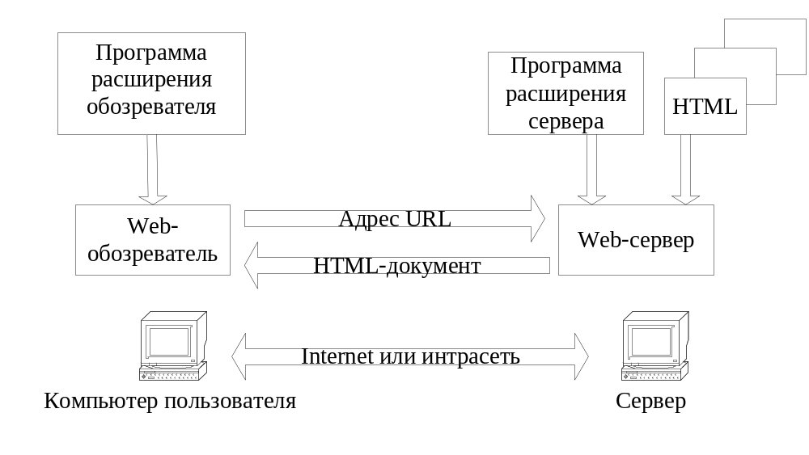
Рис.2.18. Схема взаимодействия обозревателя и пользователя
Для организации такого взаимодействия могут применяться следующие средства:
- Сценарии, подготавливаемые на различных языках сценариев (PHP, JavaScript, JScript и VBScript) и вставляемые в обычный Web-документ;
- Апплеты и сервлеты Java;
- Элементы управления ActiveX;
- Консольные программы, реализованные с использованием интерфейса CGI;
- Exe-программы, реализованные с помощью интерфейса WinCGI;
- Динамические библиотеки, реализованные с применением интерфейса ISAPI;
- Динамические страницы IDC/HTX;
- Активные серверные страницы ASP.

13.2. Сценарии JavaScript, JScript и VBScript

Сценарии, написанные на этих языках, предназначены для динамического управления интерфейсными объектами (компонентами) Web-документа. Эти языки являются языками интегрируемого типа (код выполняется в процессе трансляции). Интеграция и выполнение сценариев осуществляется обозревателем или сервером. Сценарии являются расширением языка HTML и могут включаться в тело Web-документа. Заданная часть сценария может исполняться во время загрузки Web-документа, а часть сценария, реализованная, как правило, в виде функции – в ответ на действия пользователя. Выбор языка сценариев определяется типом применяемого обозревателя.
JavaScript представляет собой объектно-ориентированный язык с С-подобным синтаксисом. Сценарии на этом языке используются в обозреватели Netscape Navigator, а сценарии на языке JScript – в обозревателе Internet Explorer. Лексика и синтаксис этих языков практически идентичен, отличия заключаются в объектных моделях обозревателей (совокупностях элементов, их атрибутов и событий Web-документа). В обозревателе Internet Explorer дополнительно поддерживается язык сценариев VBScript, по возможностям функционально эквивалентный языку JScript, но более простой в освоении. Этот язык наиболее часто используется программистами, имеющими опыт программирования на Microsoft Visual Basic.
Сценарии могут применяться как расширение обозревателя (клиентское расширение) или как расширение сервера. В случае клиентского расширения сценарии находятся в Web-документе и применяются для создания динамических эффектов или просмотра Web-страницы. На стороне сервера сценарии служат для динамического создания Web-документов в ответ на запрос пользователя. Для уменьшения нагрузки на Web-сервер часть функций, связанных с предварительной обработкой запросов и введения данных, целесообразно выполнять на стороне клиента (в Web-обозревателе). В этом случае говорят об активности на стороне клиента.

13.3. Элементы управления ActiveX

Элементы управления ActiveX представляют собой вид модулей расширения, который может использоваться на стороне клиента или на стороне сервера. Они реализуются с помощью динамических библиотек DLL и могут быть встроены в Web-документ как дополнительные интерфейсные элементы. Механизм работы элементов ActiveX позволяет из программного кода этих объектов получать неограниченный доступ к локальным ресурсам компьютера пользователя. Из элемента управления ActiveX можно передавать на сервер любую информацию с компьютера пользователя. Поэтому применение этих элементов а стороне клиенты на всегда оправдано в сети Internet с точки зрения обеспечения безопасности данных.
В коде объектов ActiveX имеется потенциальная опасность наличия вируса. Если загрузить такой объект, то компьютеру клиента может быть причинен вред. Для устранения этого недостатка компания Microsoft добавляет в свои коды цифровую подпись, которая удостоверяет подлинность компании. При этом обозреватель Internet Explorer выдает предупреждающее сообщение и предоставляет пользователю возможность отменить выполнение кода такого объекта. Этот механизм, предложенный для идентификации модулей ActiveX, не устраняет возможность заражения вирусом компьютеров, работающих с объектами ActiveX.
Кроме того, если на загружаемой странице, используются новые элементы управления ActiveX, для их активизации требуется сначала их скачать и установить. А это нарушает принципы универсальности обозревателя. По этим причинам более предпочтительно разрешение элементов управления ActiveX на стороне сервера для наращивания его возможностей.

13.4. Апплеты и сервлеты Java

Апплеты Java применяются для создания динамически формируемого интерфейса пользователя.
Язык Java – объектно-ориентированный, и его синтаксис похож на синтаксис языка C++. Однако возможности языка Java по доступу к локальным ресурсам пользователей сильно урезаны, что делает его безопасным для применения в сети. Апплеты предназначены для выполнения на любых платформах. Их код интерпретируется виртуальной Java-машиной (JVM), входящей в состав обозревателя. Такой механизм гарантирует целостность локальных данных. Применением апплета на Web-странице управляет специальный тег, позволяющий вставлять объект-апплет в любое место Web-документа.
Сервлеты, в отличие от апплетов, выполняются на стороне сервера и служат для обработки запросов пользователя.

13.5. Интерфейсы

13.5.1. Интерфейсы CGI и WinCGI

Для создания модулей расширения Web-сервера могут использоваться интерфейсы CGI (Common Gateway Interface – общий шлюзовый интерфейс) или интерфейсы программирования API (Application Programme Interface – интерфейс прикладного программирования).
Интерфейс CGI-стандартный протокол взаимодействия между Web-сервером и модулями расширения, которые могут применяться для выполнения дополнительных функций, не поддерживаемых сервером. Например, для обработки получаемой от пользователя информации, для динамического формирования Web-документа, публикации БД на Web-страницах и так далее.
Интерфейсу CGI соответствуют обычные консольные приложения ОС DOS. Обмен информацией между сервером и модулем расширения осуществляется с помощью стандартного потокового ввода/вывода, передача управляющих параметров организовывается через переменные окружения ОС или через параметры URL-адреса модуля расширения. В качестве стандартных устройств ввода/вывода в среде DOS по умолчанию используется клавиатура и терминал (монитор) соответственно. В этом случае вывод на стандартное устройство перенаправляют в буфер, из которого данные с помощью протокола HTTP отправляются Web-обозревателю.
Для запуска модуля расширения достаточно задать его URL-адрес в строке адреса обозревателя и начать загрузку документа. При получении запроса обозревателя к CGI-приложению сервер запускает это приложение и передает ему данные из командной строки запроса. Приложение CGI формирует ответ и помещает его в выходной поток (на стандартном устройстве вывода), затем сервер посылает этот ответ с применением протокола HTTP обратно обозревателю. В случае параллельной обработки нескольких запросов сервер запускает отдельный процесс для каждого запроса. Причем, для каждого процесса создается копия модуля расширения в памяти компьютера, на котором находится Web-сервер. Поэтому недостатками данного протокола являются невысокая скорость обработки запросов и повышенная загрузка Web-сервера.
Существует адаптированный вариант общего протокола для среды Windows -WinCGI. Этот протокол отличается от протокола CGI тем, что управляющие параметры передаются через INI-файл, а входной и выходной потоки данных перенаправлены в специальные файлы. В остальном механизм взаимодействия с сервером аналогичен механизму, используемому протоколом CGI.

13.5.2. Интерфейс ISAPI/NSAPI

Более перспективными интерфейсами являются интерфейсы ISAPI/NSAPI (Internet Server API / Netscape Server API), разработанные фирмами Microsoft и Netscape соответственно.
Эти интерфейсы также предназначены для разработки дополнительных модулей расширения Web-сервера. В случае использования этих интерфейсов модули расширения реализуются в виде библиотек DLL. Запуск модуля расширения выполняется сервером в ответ на запрос обозревателя на загрузку URL-адреса этого модуля. Взаимодействие между сервером и модулем расширения осуществляется с помощью специальных объектов (Request, Response). Сервер передает параметры запроса модулю расширения и получает сформированный Web-документ, который передается с помощью протокола HTTP обозревателю.
В многопользовательском режиме работы сервера загрузка ISAPI модуля расширения (библиотеки DLL) происходит один раз при первом обращении. При обработке сервером последующих запросов к модулю расширения сервер использует уже загруженный экземпляр динамической библиотеки. Такой механизм взаимодействия сервера и модуля расширения обеспечивает экономию ресурсов сервера и увеличение скорости обработки запросов.
Однако при возникновении ошибок в коде модуля расширения сам Web-сервер аварийно завершит работу (в отличие от интерфейса CGI, при использовании которого в случае возникновения ошибки в модуле расширения сервер может продолжать нормально функционировать). Поэтому для отладки модулей расширения, реализуемых с помощью интерфейса ISAPI, создают аналог модуля на базе интерфейса CGI. При успешной отладке этого аналога создают и отлаживают вариант модуля расширения на базе ISAPI.

13.5.3. ASP, PHP, IDC/HTX-страницы

ASP, PHP, IDC/HTX-страницы – это специальный тип страниц, предназначенный для динамического формирования на сервере Web-страниц, содержащих информацию из БД.
IDC-страница содержит псевдоним (alias) БД или системную запись, используемую операционной системой для связи с БД, SQL-запрос к БД, идентификатор пользователя и пароль для доступа к БД.
HTX-страница содержит HTML-шаблон, определяющий какую информацию и в каком формате будет содержать результирующий файл. Этот файл поддерживает все теги языка HTML и дополнительные теги для размещения информации из БД.
ASP-страница содержит одновременно HTML-шаблон и SQL-запрос к БД. В ASP-странице используются средства языка JScript и объектная модель ASP, с помощью которых организуется доступ к БД и формируется внешний вид создаваемой Web-страницы. В ASP-страницах, как и в IDC-страницах, поддерживаются все теги языка HTML, а также дополнительные теги для размещения кода на языке JScript. PHP-страницы разрабатываются с помощью одноименного языка обработки сценариев, команды которого включаются в документ HTML.
Страницы ASP, PHP, IDC/HTX обрабатываются Web-сервером, в результате сервер генерирует Web-страницу, которая содержит информацию из БД, отсылаемую обозревателю.

13.5.4. Формирование Web-страниц

В Internet информация находится на Web-узлах, на которых для организации взаимодействия с пользователями сети устанавливается специальное ПО, в том числе Web-сервер.
В функции Web-сервера входит обработка запросов Web-обозревателей пользователей сети. В результате обработки запроса сервер формирует Web-документ, который отсылается Web-обозревателю в формате протокола HTTP.
Самостоятельно Web-сервер может отсылать готовые Web-страницы и формировать динамические Web-страницы различными способами. Для формирования динамической Web-страницы, содержащей информацию из БД, дополнительно применяются модули расширения серверной части.
В связи с этим различают пассивное и активное состояние Web-сервера. Так, Web-сервер находится в пассивном состоянии, если формируемый им документ содержит статическую текстовую, графическую, мультимедийную информацию и гиперссылки. В таком документе отсутствуют средства ввода и обработки запросов к серверу.
В случае, когда на Web-странице находятся интерфейсные элементы, которые могут в ответ на реакцию пользователя обращаться с запросами к серверу, то сервер переходит в активное состояние. Для публикации БД основной интерес представляет активный Web-сервер, который реализуется с помощью программных расширений. Программные расширения Web-сервера, формирующие на Web-странице содержимое БД, создаются с помощью следующих средств:
- Консольных программ, реализующих интерфейс CGI;
- Программ, основанных на интерфейсе WinCGI;
- Динамических библиотек, применяющих интерфейс ISAPI;
- Динамических страниц IDC/HTX;
- Активных серверных страниц ASP.
Кроме того, для организации связи программных расширений Web-сервера с БД служат современные интерфейсы доступа к данным OLE DB, ADO и ODBC.
Эти интерфейсы являются промежуточным уровнем между источниками данных и приложением, в качестве которого выступают программные расширения Web-сервера.

13.5.5. Интерфейсы OLE DB, ADO, ODBC

Современные интерфейсы доступа к источникам данных OLE DB, ADO, ODBC, внедряемых фирмой Microsoft, существенно отличаются от предшествующих интерфейсов, подобных ODBC.
Интерфейс ODBC (Open Database Connectivity – совместимость открытых БД) применяется ОС для доступа к источникам данных, как правило, и реляционным БД, использующим структурированный язык SQL для организации управления данными.
Интерфейс OLE DB (Object Linking and Embedding Database – связывание и встраивание объектов баз данных) является более универсальной технологией для доступа к любым источникам данных через стандартный интерфейс COM (Component Object Model – объектная модель компонентов). Данные могут быть представлены в любом виде и формате (например, в качестве данных могут выступать реляционные БД, электронные таблицы, документы в различных форматах и т.д.). В интерфейсе OLE DB используется механизм провайдеров.
Провайдеры – поставщики данных, находящиеся в надстройке над физическим форматом данных. Такие провайдеры еще называют сервис-провайдерами, они позволяют объединять в однотипную совокупность объекты, связанные с разнообразными источниками данных.
Кроме того, различают OLE DB-провайдер, который реализует интерфейс доступа OLE DB поверх конкретного сервис-провайдера данных. Причем, поддерживается возможность многоуровневой системы OLE DB-провайдеров, когда OLE DB-провайдер может находится поверх группы OLE DB-провайдеров или сервис-провайдеров.
Интерфейс OLE DB может использовать для доступа к источникам данным интерфейс ODBC. В этом случае применяется OLE DB-провайдер для доступа к ODBC-данным. Таким образом, интерфейс OLE DB не заменяет интерфейс ODBC, а позволяет организовывать доступ к источникам данных через различные интерфейсы, и в том числе – ODBC.
Интерфейс ADO (ActiveX Data Objects – объекты данных ActiveX) представляет иерархическую модель объектов для доступа к различным OLE DB-провайдерам данных. Он характеризуется еще более высоким уровнем абстракции и базируется на интерфейсе OLE DB. Объектная модель ADO включает небольшое количество объектов, которые обеспечивают соединение с провайдером данных, создание SQL-запроса к данным, создание набора записей на основе запроса и т.д. Разрабатывая интерфейс ADO, фирма Microsoft предназначала его для использования в сетях интранет в Internet для доступа к различным источникам данных.

13.6. Статическая публикация БД

Существуют следующие способы формирования Web-страниц при публикации на них БД:
- Статическая публикация Web-страниц, содержащих информацию из БД;
- Динамическая публикация Web-страниц, содержащих информацию из БД.
В случае статической публикации Web-страницы создаются и хранятся на Web-сервере до поступления запроса пользователя на их получение (в виде файлов на жестком диске в формате Web-документа). Генерацию таких таблиц может выполнять обычное Windows-приложение, имеющее доступ к БД. Этот способ применяется при публикации информации, редко обновляемой в БД. Обновление БД можно выполнять с требуемой периодичностью или при внесении изменений. Такая организация публикации БД в Internet имеет ряд преимуществ:
- Позволяет получить более быстрый доступ к Web-документам, содержащим информацию из БД;
- Позволяет уменьшить нагрузку на сервер при обработке запросов.
При обработке запроса на получение Web-страницы статическим способом сервер может находиться в пассивном или активном состоянии. Сервер находится в активном состоянии в случае, если Web-страницы содержат интерактивные элементы, которые в ответ на реакцию пользователя обращаются с запросами к серверу.

13.7. Динамическая публикация БД

Динамическая публикация используется при необходимости публиковать информацию из БД, содержимое которой часто обновляется, например, в реальном масштабе времени информация из БД для Internet-магазинов и информационных систем, систем продажи билетов.
При динамической публикации страницы создаются после поступления на сервер запроса пользователя. Сервер передает запрос на генерацию таких страниц программе-расширению сервера, которая формирует требуемый документ; затем сервер отсылает готовые Web-страницы обратно обозревателю. Для формирования динамических страниц служат различные средства и технологии: ASP, PHP и IDC/HTX-страницы, программы расширения сервера на основе интерфейсов CGI и ISAPI.
В случае применения ASP, PHP и IDC/HTX-страниц запрос на получение динамически формируемой Web-страницы передается специальным динамическим библиотекам, входящим в состав Web-сервера. Например, если используется Personal Web Server и публикация осуществляется средствами IDC/HTX, то применяется динамическая библиотека httpodbc.dll. Такие библиотеки анализируют файл ASP, PHP или IDC и HTX-файлы, которые используются в качестве шаблона.
Путь к файлу ASP, PHP и IDC задается в строке запроса. Сервер по расширению имени файла в строке запроса принимает решение о передаче управления требуемому модулю расширения. Если указывается exe-файл, то применяется интерфейс CGI, если dll-файл – интерфейс ISAPI.
При реализации модулей расширения сервера в формате интерфейсов программирования CGI и ISAPI для употребления шаблонов программист должен разрабатывать собственные средства. Например, в инструментальных системах быстрой разработки приложений, таких как Delphi или С++ Builder, разработаны специальные компоненты, входящие в состав библиотеки VCL, которые позволяют разрабатывать Web-приложения и автоматически генерировать Web-документ на основе шаблона, аналогичного шаблону HTX.
При формировании динамической Web-страницы сервер находится в активном состоянии. После отсылки страницы обозревателю сервер может перейти в пассивное состояние, если сформированная страница содержит только статическую информацию. На одном Web-сервере могут использоваться страницы, создаваемые и статическими и динамическими способами.

13.8. Web-приложения

Среди программных средств, используемых для получения информации из сети Internet выделилась новая категория программ – Web-приложения или Internet-приложения.
Информационные системы, построенные на основе Web-приложений, характеризуются многоуровневой архитектурой и позволяют использовать все достоинства сети Internet.
Приложения, реализующие технологию публикацию БД в Internet, составляют отдельный класс Web-приложений, под которыми понимаются совокупности Web-страниц, клиентских и серверных сценариев, расположенных на одном или нескольких компьютерах и выполняемых в рамках одной ИС (целевой задачи). Для разработки Web-приложений могут применяться различные комбинации рассмотренных технологий.
Web-приложения, публикующие содержимое БД, по своей архитектуре и организации работы опираются на принципы, заложенные в многоуровневые клиент-серверные приложения. Однако, Web-приложения имеют свои особенности функционирования, связанные с организацией работы сети Internet. Разработчику Web-приложения требуется учитывать следующие вопросы:
- Совместимость Web-обозревателей;
- Разграничение доступа и обеспечение безопасности данных;
- Надежность линий связи.
Web-приложения, публикующие БД на Web-страницах, выполняются на стороне сервера. Сервер обрабатывает запросы обозревателя. Запросы к БД сервер передает серверу приложений или серверу БД. Обработав запрос, сервер БД передает нужные данные Web-серверу, который формирует Web-документ и отсылает его обозревателю.
Функции обозревателя заключаются в отображении Web-страниц, сгенерированных сервером или модулями расширения, и отправке запросов пользователя Web-приложению. Обозреватель является связующим звеном между пользователем и Web-приложением.

13.9. Протоколы передачи гипертекста

В сети Internet могут применяться различные платформы и серверы: для ОС Windows NT и Windows 2000 – это Microsoft Internet Information Server (MS IIS), для Unix-систем – Apache Server (этот сервер распространяется в исходных кодах, поэтому после перекомпиляции может выполняться и a других операционных системах), а для Windows 98 – Microsoft Personal Web Server.
Запросы от обозревателя поступают на сервер в соответствии с установленным протоколом обмена, например HTTP (HyperText Transfer Protocol – протокол передачи гипертекста). В сети Internet существует более десятка протоколов. Протокол HTTP является одним из самых распространенных, он предназначен для передачи данных различным размеров между обозревателем и сервером. Соединение между компьютером-отправителем и компьютером-получателем осуществляется с помощью протокола низкого уровня TCP/IP (Transfer Control Protocol / Internet Protocol – протокол управления передачей / протокол Internet).
Протокол TCP/IP представляет собой универсальный независимый от платформы протокол передачи данных по сети. За физическую передачу данных отвечает протокол IP. TCP-протокол более высокого уровня. Он разбивает в компьютере-отправителе файлы на пакеты, добавляет в каждый из них адрес получателя и порядковый номер пакета в группе пакета. В компьютере-получателе протокол TCP собирает файлы из пакеты, проверяет их целостность и может посылать запросы на повторную трансляцию.
При отправке серверу HTTP-запроса на формирование динамической страницы, содержащей отчет из БД, сервер включает в работу модули расширения. Взаимодействие Web-сервера и модуля расширения основывается на интерфейсах CGI или API. Модуль расширения получает запрос и обрабатывает его, формируя ответ, обычно Web-страницу.

13.10. Универсальный указатель ресурсов

Обозреватель формирует запрос на получение нужной страницы с помощью URL (Universal Resource Locator – универсальный указатель ресурса). Для загрузки требуемой страницы в окне обозревателя указывается строка адреса. Загрузку требуемого документа можно осуществлять и из Web-документа с помощью специальных тегов.
Структура URL для протокола HTTP:

http://<хост>/<порт>:<путь>?<поиск>, где

http – имя протокола, применяемого для доступа к ресурсу;
<хост> - имя домена, используемое для поиска требуемого Web-узла в Internet;
<порт> - номер порта, который задает номер логического канала связи в Internet;
<путь > - задает локальный путь к файлу;
<поиск> - дополнительные параметры запроса.
В обозревателях употребляются следующие два типа адресов указателей:
- Абсолютные указатели задают адрес, полностью определяющий компьютер, каталог и файл. Такой адрес называется абсолютным. В отличии от относительных адрес, абсолютные могут ссылаться на файлы, расположенные на других компьютерах;
- Относительные указатели позволяют получить доступ к файлу, расположенному на том же компьютере, что и документ, содержащий указатель на этот файл. Например, если обозреватель загрузил страницу, находящуюся по адресу: http://myweb, то при задании относительного адреса /my реальным адресом будет http://myweb/my. Относительные адреса удобны в использовании в пределах одного компьютера.
Основу web-приложений составляет совокупность Web-документов и различных шаблонов, использующих формат языка HTML или его обобщений.

13.11. Состав и теги HTML-документа

HTML-документ – разновидность Web-документа и в общем случае представляет собой текстовый документ (обычно ASCII-файл), который может быть отредактирован в любом текстовом редакторе. Он состоит из текстовых данных, обрамленных специальными управляющими операторами (тегами). Теги несут в себе служебную информацию для обозревателя и могут задавать различные режимы форматирования. По сути дела язык HTML является языком разметки документов, используемых в Internet.
Теги заключаются в угловые скобки. Обозреватель не отображает теги, они несут для него информацию по форматированию текста.
Например, начальным тегом является тег:
<HTML>
Теги могут быть парными и непарными.
Парные теги делятся на открывающий и закрывающий. Пара таких тегов называется контейнером.
Например, весь HTML-документ обрамляется следующими тегами:
<HTML>
…
<! – это комментарий, который обозреватель не отображает--!>
Текст HTML-документа
…
</HTML>
Здесь <HTML> - открывающий тег,
</HTML> - закрывающий тег, между ними могут находиться текстовые данные.
<! – это комментарий, который обозреватель не отображает
--!> - это пример непарного тега, который является комментарием и обозревателем не отображается.

13.12. Web-приложения и Web-серверы

Программные средства сетей Internet и интранет включают новую категорию программ – Web-приложения.
К Web-приложениям относятся набор Web-страниц, сценариев и других программных средств, расположенных на одном или нескольких компьютерах (клиент или сервер) и объединенных для выполнения прикладной задачи. Web-приложения, публикующие БД в Internet представляют отдельный класс Web-приложений.
Современные ИС в сетях Internet и интранет, построенные на основе Web-приложений, использующих БД, по своей архитектуре и организации работы опираются на принципы, заложенные в многоуровневых клиент-серверных приложениях и принципах функционирования Internet.
Web-приложения имеют ряд особенностей функционирования, заключающиеся в принципах работы Internet.
Основные принципы:
- Web-приложения выполняются на стороне сервера, который находится на Web-узлах сети Internet;
- Web-сервер обрабатывает запросы обозревателя на получение Web-страниц и отсылает требуемые данные обозревателя в формате web-документов;
- Обмен данными в сети Internet осуществляется на аппаратном уровне на основе протокола TCP/IP и протокола более высокого логического уровня HTTP.
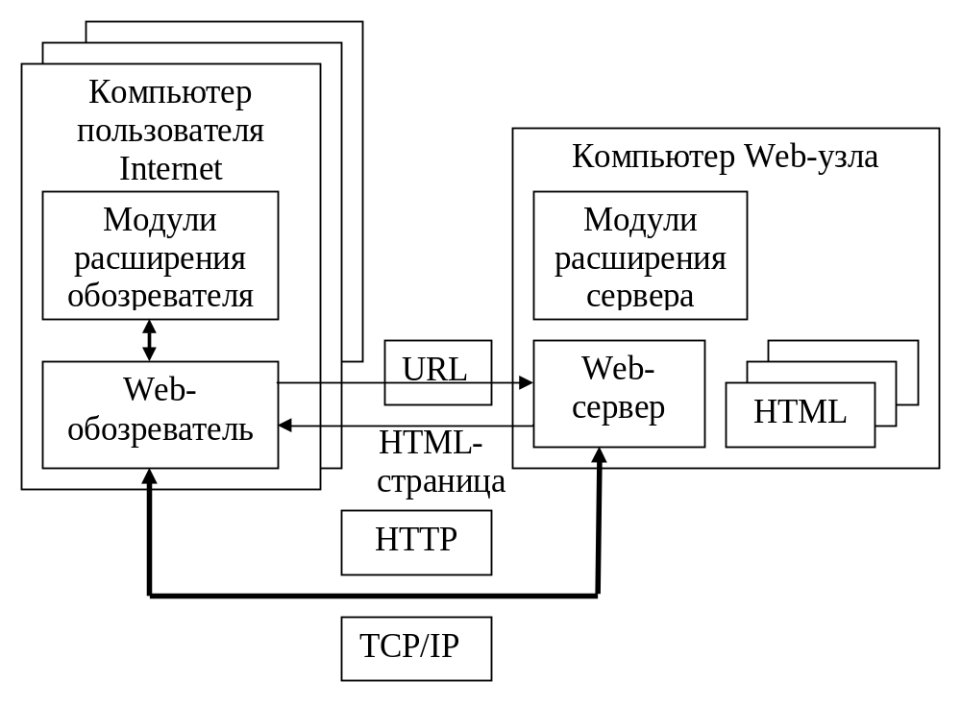
Рис.2.19. Упрощенная схема функционирования Web-приложения
Под Web-документом (Web-страницей) понимают документы, используемые в сети Internet в форматах HTML, XML, шаблоны в форматах ASP, HTX и т.д.
Для доступа к Web-страницам служат специальные клиентские программы – обозреватели Web, находящиеся на компьютерах пользователей Internet. Обозреватель формирует запрос на получение требуемой страницы или другого ресурса с помощью адреса URL. Функции обозревателя заключаются в отображении Web-страниц, сгенерированных сервером или модулями расширения, и отправке запросов пользователя Web-приложению. Обозреватель является связующим звеном между пользователем и Web-приложением. При этом Web-обозреватель устанавливает соединение с требуемым Web-узлом, используя различные протоколы передачи данных (например, HTTP).

13.13. Web-приложения с модулями расширения сервера

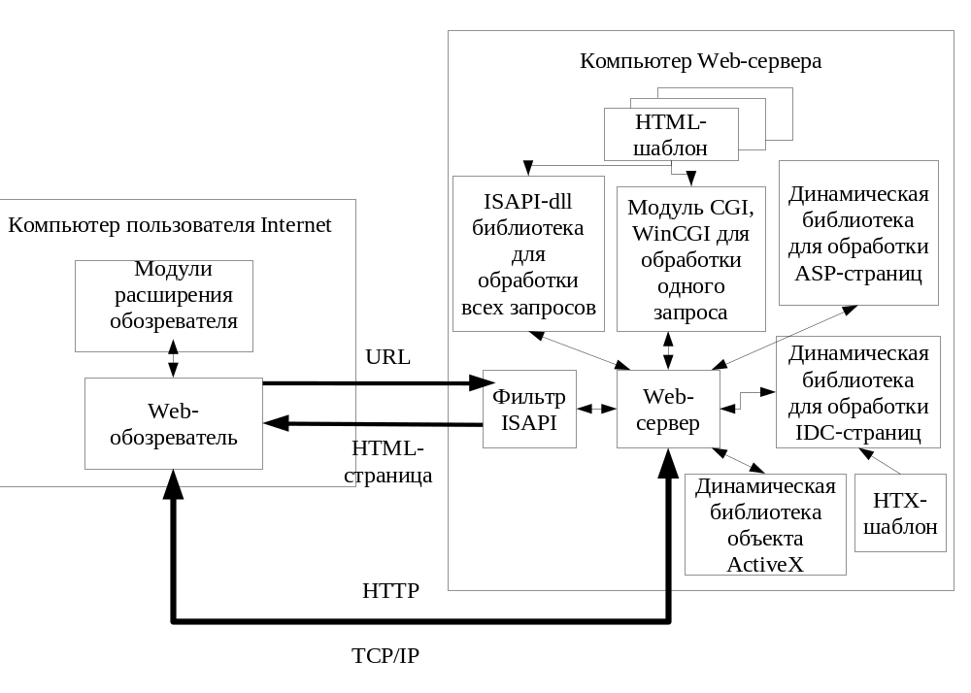 Рис.2.20. Архитектура Web-приложения с модулями расширения сервера
Архитектура Web-приложений с модулями расширения сервера может включать стандартные модули расширения - динамические библиотеки (DLL), реализующие, например, технологии ASP, IDC/HTX, объекты ActiveX. Могут подключаться дополнительные модули, разработанные на основе интерфейсов CGI, ISAPI и др.
В этом случае в функции Web-серверов входят обработка запросов Web-обозревателей пользователей сети, вызов (загрузка) соответствующего модуля расширения сервера, передача ему параметров запроса. В результате обработки запроса модулями расширения сервера на основе различных HTML-шаблонов формируется Web-документ. Готовый HTML-документ отсылается Web-обозревателю в формате протокола HTTP.
Web-сервер формирует динамические Web-страницы различными способами и отсылает их в формате протокола HTTP.
Пассивное и активное состояние Web-сервера.
Web-сервер находится в пассивном состоянии, если формируемый им документ содержит статическую информацию, то есть на Web-странице отсутствует средство ввода и обработки запросов к серверу.
В активном состоянии Web-сервер находится при динамическом создании Web-документов в ответ на запрос пользователя, или в случае, когда в обозреватель загружены различные интерактивные элементы формы.
Для публикации БД основной интерес представляет активный Web-сервер, реализуемый с помощью модулей расширения Web-сервера.
Современные интерфейсы OLE DB, ADO, ODBC, CGI, WinCGI, API, ISAPI.

13.14. Web-приложения с модулями расширения клиентской части

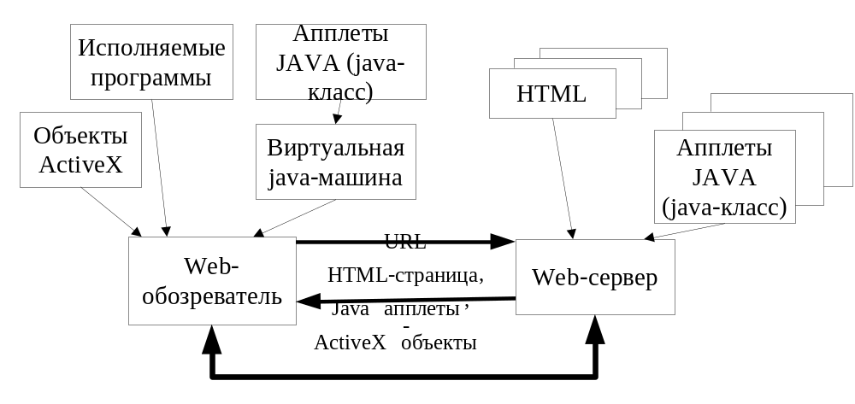
Рис.2.21. Схема Web-приложения с использованием модулей расширения обозревателя (модулей расширения клиентской части)

В случае модулей расширения клиентской части (активность на стороне клиента) используются апплеты, подключаемые программы ActiveX-объекты и сценарии. Эти технологии могут применяться для создания динамических эффектов при просмотре Web-страницы.
Элементы управления ActiveX – вид модулей расширения, который может использоваться на стороне клиента или на стороне сервера. Реализуются с помощью библиотек DLL (см. ранее).
Исполняемые программы является первым поколением клиентских расширений. Для организации такой программы в Web-приложениях необходимо предварительно установить ее и сконфигурировать обозреватель. Поэтому при использовании механизма исполняемых программ очень трудно обеспечить совместимость такого Web-приложения для различных обозревателей. Кроме того, данная технология нарушает принцип стандартизации клиентского интерфейса.
Апплеты Java используются для создания динамически формируемого интерфейса пользователя. Апплет представляет собой байтовый код, который интерпретируется виртуальной Java-машиной, входящей в состав обозревателя. У апплетов отсутствует возможность производить запись на диск пользователя, что гарантирует целостность локальных данных.
Загрузка апплета производится при загрузке Web-документа. Принцип функционирования апплета включает возможность подключения Java-классов, хранящихся на сервере. Поэтому могут дополнительно подгружаться требуемые Java-класса, реализующие дополнительные функции.
Байтовый код апплета может начать выполняться сразу после загрузки в компьютер клиента или активироваться с помощью специальных команд.
С помощью библиотеки классов Java можно создавать мультимедийные страницы и организовывать распределенные процедуры вычислений с использованием различных серверов и протоколов.
Апплет может быть специализирован для работами с внешними БД. С этой целью в Java включены наборы классов для поддержки графического пользовательского интерфейса и классы для доступа к БД.
Для включения дополнительного действия в приложение достаточно включить тег апплета в Web-документ и поместить апплет-класс в библиотеку апплетов на сервере. При этом изменения в конфигурацию Web-сервера вносить не нужно.
Для взаимодействия Java-апплета с внешним сервером БД разработан специализированный протокол JDBC (Java DataBase Connectivity – совместимость Java с БД), который построен на принципах интерфейса ODBC и применяется для стандартизации кода Java-апплете при организации доступа к различным СУБД. Протокол JDBC является посредником между Java-кодом и драйвером ODBC.

13.15. Двухуровневые Web-приложения

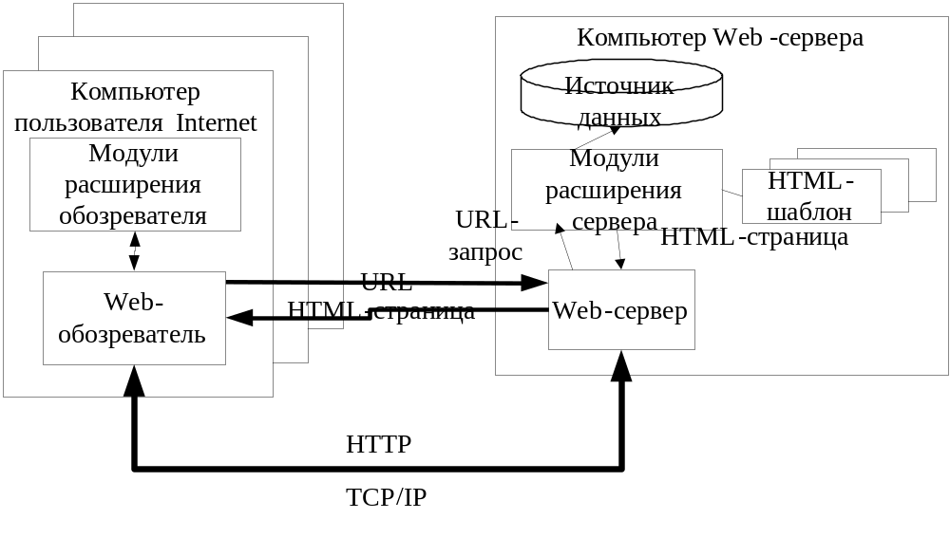
Рис. 2.22. Архитектура Web-приложения, использующего БД

При двухуровневой архитектуре Web-приложений источник БД хранится на том же компьютере, где находится Web-сервер. Для доступа к источнику БД используются модули расширения. В простейшем случае в архитектуру Web-приложений добавляется источник БД.
Схема функционирования Web-приложения при такой архитектуре заключается в следующем.
Обозреватель для начала работы с Web-приложением отсылает URL-адрес главной страницы Web-приложения Web-серверу. Последний, обработав URL запроса, высылает главную страницу Web-приложения обозревателю в формате HTML. Эта страница несет общую информацию о Web-приложении и позволяет выбрать требуемую функцию из ряда других, предоставляемых этим Web-приложением. Дальше возможно несколько вариантов работы Web-приложения.
Если пользователю нужна определенная информация из БД, то обозреватель по ссылке, находящейся в загруженной HTML-странице, формирует URL запроса к модулю расширения сервера, при этом могут применяться различные технологии, в зависимости от используемого на Web-узле Web-сервера и других особенностей работы Web-приложения.
Например, если на Web-узле установлен Microsoft Internet Information Server, то могут применяться ASP-страницы, IDC/HTX-страницы, технологии CGI или ISAPI, а в случае установки сервера Apache – CGI-технология.
При необходимости формирования паараметрированного URL на уровне обозревателя проверка правильности ввода параметров запроса может выполняться с помощью сценариев JavaScript.
После того, как пользователь выбрал требуемую ссылку, обозреватель отсылает URL Web-серверу. Для обработки такого запроса сервер вызывает требуемый модуль расширения и передает ему параметры URL. Модуль расширения сервера формирует SQL-запрос к БД.
Из модуля расширения сервера доступ к БД может осуществляться различными способами и на основе различных интерфейсов. Например, в случае ASP-страниц применяется несколько уровней интерфейсов: объектный модуль ADO, объектный интерфейс OLE DB, интерфейс ODBC. Также возможен вариант непосредственного доступа к БД.
Недостатки двухуровневой архитектуры:
- Повышенная нагрузка на Web-сервер, заключающаяся в том, что обработка URL-запросов, извлечение информации из БД и формирование HTML-страниц выполняется Web-сервера и модулями расширения Web-сервера;
- Низкая безопасность, связанная с невозможностью, например, обеспечить требуемый уровень защиты информации в БД от сбоев во время обращения к БД из модуля расширения сервера и конфиденциальности информации БД от администратора Web-узла.
Для преодоления этих недостатков применяются Web-приложения с большим числом уровней.

13.16. Трехуровневые Web-приложения

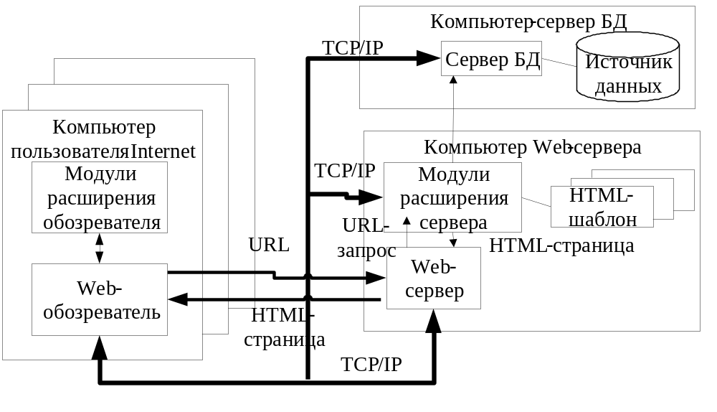
Рис.2.23. Архитектура трехуровневого Web-приложения, использующего БД
При внесении в Web-приложение промежуточного уровня, основанного на архитектуре клиент-сервер, его архитектура расширяется до трехуровневой. При такой архитектуре клиентский уровень занимает обозреватель, на уровне сервера находится сервер БД, на промежуточном уровне находится Web-сервер и модули расширения сервера. Модуль расширения сервера выступает преобразователем протоколов между клиент-серверным приложением БД и Web-сервером.
Введение уровня Web-сервера в клиент-серверные приложения БД расширяет возможность их применения, обеспечивая их межплатформенную совместимость. Принципы взаимосвязи обозревателя и Web-сервера остаются теми же, что и в архитектуре двухуровневых приложений. Отличия же заключаются в организации взаимодействия модуля расширения сервера и источника БД.
Для получения данных модуль расширения Web-сервера формирует и отсылает SQL-запрос удаленному серверу БД. На компьютере, где установлен удаленный сервер БД, содержится и БД. После получения SQL-запроса удаленный сервер направляет его SQL-серверу (серверу БД). SQL-сервер обеспечивает выполнение запроса и выдачу модулю расширения Web-сервера результатов запроса. Таким образом в трехуровневой архитектуре вся обработка SQL-запроса выполняется на удаленном сервере. Достоинства такой архитектуры по сравнению с предыдущей состоят в следующем:
- Уменьшается сетевой график – в сети циркулирует минимальный объем информации;
- Повышается уровень безопасности информации, так как обработка запросов к БД выполняется сервером БД, который управляет доступом к БД, запрещая одновременное изменение одной записи различными пользователями и реализуя механизм транзакций;
- Повышается устойчивость Web-приложения к сбоям;
- Обеспечивается взаимозаменяемость компонентов архитектуры трехуровневого Web-приложения;
- Снижается сложность модулей расширения Web-сервера, в которых отсутствует программный код, связанный с контролем БД и разграничение доступа к ней.
Недостатком данной архитектуры является увеличение времени обработки запросов, связанное с дополнительным обращением по сети к серверу БД. Для устранения этого недостатка между сервером БД и Web-сервером должны использоваться высокоскоростные надежные линии связи.

13.17. Многоуровневые Web-приложения

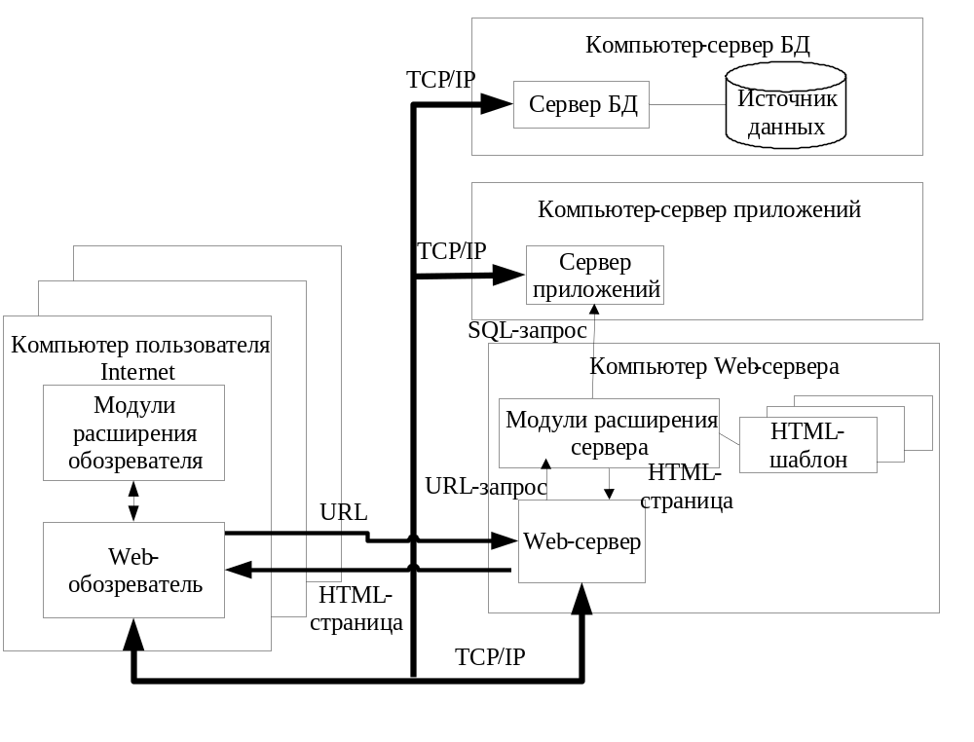
Рис.2.24. Архитектура многоуровневого Web-приложения

Дальнейшее развитие Web-приложений и технологии «клиент-сервер» привело к появлению многоуровневой архитектуры, в которой между модулем расширения Web-сервера и БД, кроме сервера БД, дополнительно вводится сервер приложений. Сервер приложений является промежуточным звеном (уровнем), который обеспечивает организацию взаимодействия клиентов («тонких» клиентов) и сервера БД.
Сервер приложений может использоваться для выполнения различных функций, которые в предыдущей архитектуре выполнялись сервером БД или модулем расширения Web-сервера.
В качестве «тонкого» клиента в этой архитектуре выступает программа-модуль расширения Web-сервера. Сервер приложений может обеспечивать взаимодействие с Web-серверами и серверами БД, функционирующими на различных аппаратно-программных платформах (компьютерах различных типов и под управлением различных ОС). Такая архитектура является основной для сетей интранет, создаваемых на основе существующих локальных сетей.
Введение дополнительного уровня Web-сервера позволяет публиковать информацию из БД локальных сетей в сети Internet, получать информацию от других интранет сетей или Web-узлов. Кроме того, при частичной или полной реорганизации внутренней архитектуры локальных сетей появляется возможность использовать преимущества сетей интранет, касающиеся упрощения дополнительного подключения новых пользователей и администрирования локальной сети.
В некоторых архитектурах информационных систем Web-сервер может структурно объединяться с сервером приложений. В этом случае программные средства, входящие в состав модуля расширения, выполняют роль сервера приложений.
Основные достоинства многоуровневой архитектуры Web-приложений:
- Web-сервер разгружается от выполнения части операций, перенесенных на сервер приложений, и уменьшается размер модулей расширения сервера за счет разгрузки их от лишнего кода;
- Обеспечивается более гибкая межплатформенное управление Web-сервером и сервером БД;
- Упрощается администрирование и настройка параметров сети – при внесении изменений в программное обеспечение или конфигурацию сервера БД не нужно вносить изменения в программное обеспечение Web-сервера;
При функционировании многоуровневых Web-приложений сохраняется возможность параллельной работы Web-обозревателей и клиентских приложений БД.
В этом случае выделяют архитектуру смешанного Web-приложения. При такой архитектуре Web-приложение и клиентские приложения БД могут параллельно получать доступ к БД.
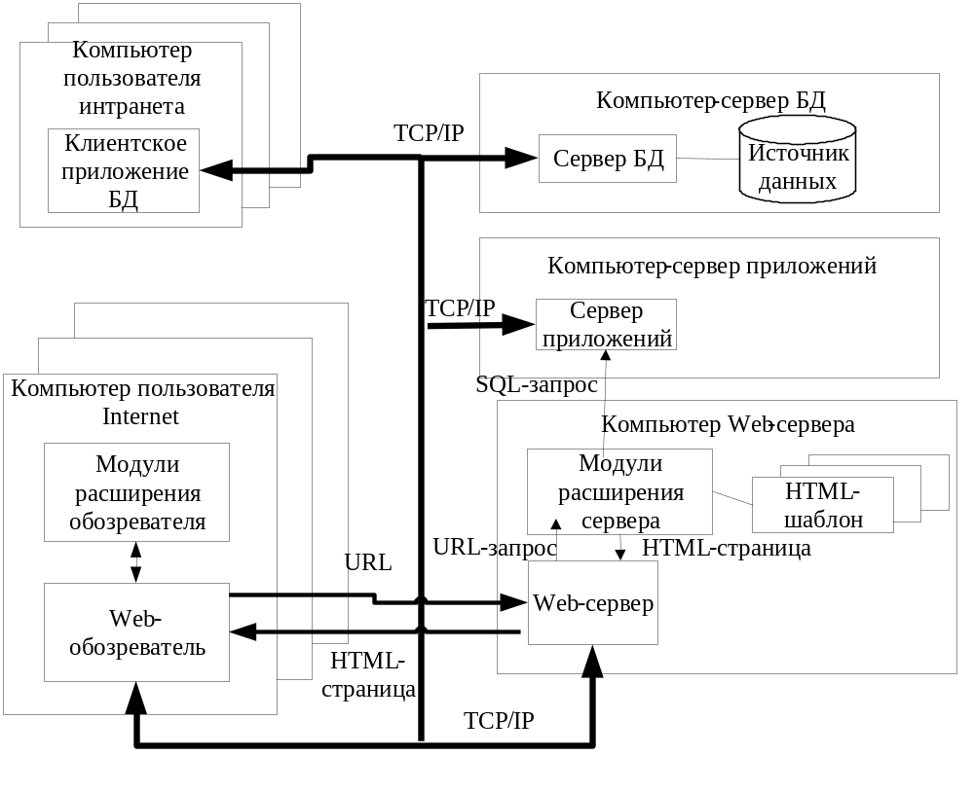
Рис.2.25. Архитектура смешанного Web-приложения

13.18. Характеристики интерфейсов OLE DB, ADO и ODBC

Данные интерфейсы являются современными интерфейсами (фирма Microsoft) и позволяют осуществлять доступ к источникам различным данных однообразным способом (стандартизация). В основе новой технологии доступа к данным лежит интерфейс OLE DB, позволяющий связывать и встраивать объекты из любых источников данных.
Интерфейс OLE DB является универсальной технологией для доступа к любому источнику данных через стандартный интерфейс COM.
Интерфейс OLE DB основан на механизме сервис-провайдеров (поставщиков данных), находящихся на высоком уровне абстракции над физическим форматом данных.
OLE DB-провайдер реализует интерфейс доступа OLE DB поверх конкретного сервис-провайдера данных. Интерфейс доступа OLE обеспечивает масштабируемость, заключающуюся в возможности поддержки многоуровневой системы OLE DB-провайдеров, при которой OLE DBпровайдер может функционировать поверх группы OLE DB-провайдеров или сервис-провайдером.
Интерфейс OLE DB позволяет стандартизировать программный код, реализующий доступ к различным источникам данных.
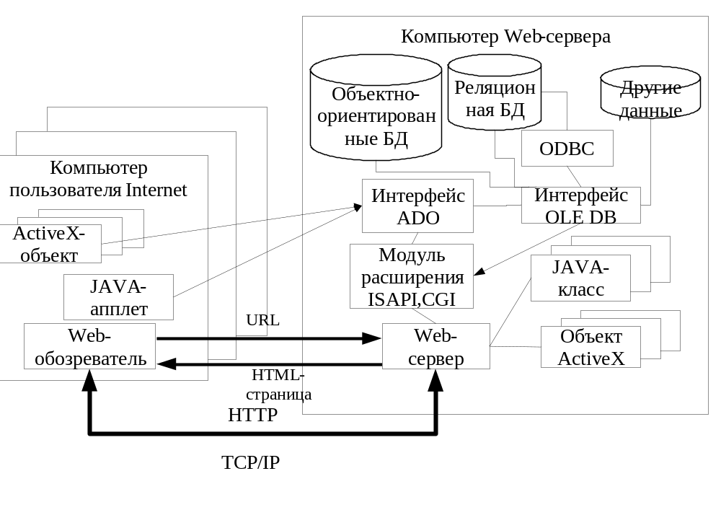
Рис.2.26. Архитектура Web-приложений, основанных на интерфейсах OLE DB, ADO, ODBC
Интерфейс ADO находится на более высоком уровне абстракции, чем интерфейс OLE DB. Он реализован в виде иерархической модели объектов для доступа к различным OLE DB-провайдерам данных.
В модель ADO входит набор объектов, которые обеспечивают соединение с провайдером данных, создание SQL-запроса к данных, создание набора записей на основе запроса и т.д.
Особенность функционирования Web-приложений, использующих интерфейс ADO, заключается в том, что обозреватель может извлекать информацию из любого источника данных, находящегося в сети Internet, заранее не имея представления о логической структуре, типе и физическом формате источника данных. То есть появляется возможность публиковать требуемую информацию в Internet, не показывая внутреннюю структуру данных.
Таким образом интерфейс ADO позволяет стандартизировать все существующие интерфейсы для доступа к любым данным в сетях Internet и интранет. Он объединяет все существующие интерфейсы и предоставляет единый способ доступа к любому источнику данных через любой интерфейс.
Обзор Web-серверов
Появляется много производителей ПО для Internet, в том числе производителей Web-серверов.
Web-сервер – это программное средство, установленное на Web-узле глобальной или корпоративной сети и обеспечивающее пользователям сети доступ к гипертекстовым документам, расположенным на Web-узле.
Иногда под Web-сервером понимают программное обеспечение Web-сервера и аппаратное обеспечение – компьютер, на котором Web-сервер установлен.
В общем случае программное обеспечение Web-сервера может устанавливаться на компьютеры общего назначения, предназначенные для решения различных задач, не обязательно связанные с технологиями Internet.
Поэтому более корректно использовать понятие Web-сервера для обозначения программного обеспечения Web-сервера, а компьютер с ОС и сетевой структурой называть средой работы Web-сервера, или платформой.
Web-сервер используется для следующих целей:
- Создание корпоративных связей интранет на основе принципов Internet-сетей, многоуровневой архитектуры и клиент-серверных технологий;
- Подключение корпоративных сетей интранет к Internet для получения доступа к предоставляемым в нем услугам;
- Публикации информации из корпоративных сетей интранет, в том числе и содержимого БД из ИС, функционирующих в среде интранет;
- Распространение собственной информации, находящейся на домашнем компьютере, создание собственного сайта с помощью домашнего компьютера.
В настоящее время в Internet функционирует большое число типов серверов, обеспечивающих различные функции. Кроме того, существует много однотипных серверов, разработанных различными производителями.
В Internet можно найти разнообразную информацию о серверах. Например, на узле Netcraft http://www.netcraft.com/survey.
Наиболее используемые Web-серверы:
Название | Число сайтов в Internet | Доля в Internet, в %
Apache | 12 705 194 | 60.02
Microsoft | 4 140 977 | 19.56
Netscape-Enterprise | 1 472 689 | 6.96

Выбор Web-сервера в большей степени зависит от платформы, на которой он должен работать.
В качестве узлов Web могут работать компьютеры любых типов с необходимыми характеристиками.
Активно используемых типов ОС намного меньше, чем типов компьютеров. Для высокопроизводительных объемных узлов наиболее часто используется Unix (приблизительно 80%), на средних и низкопроизводительных узлах чаще всего, устанавливают Windows NT (приблизительно 20%).

ОС Web-серверов
В Internet используется несколько ОС. Наиболее популярные – Unix-подобные ОС.
Причины широкого использования:
- Unix – открытая ОС. Она распространяется в исходных кодах, поэтому легко может перекомпилирована для любой аппаратной платформы;
- Раньше других начала использоваться в Internet;
- Включается большое количество услуг, ориентирована на работу с наибольшим количеством процессоров, адресов IP;
- Наиболее устойчива при функционировании в разрушенных сетях.
Однако, она наиболее сложна для изучения и конфигурации из всех ОС.
ОС Windows 2000 Server и Windows NT Server широко распространены, используются в качестве платформы Web-серверов и являются единственными реальными конкурентами ОС Unix.
Windows 2000 Server представляет собой доработанный вариант Windows NT Server и включает достоинства Windows 98. Основное преимущество Windows 2000/NT Server заключается в легкости настройки и освоении работы в среде этих ОС. Работают достаточно надежно.
В Windows 2000 расширены средства поддержки ОС. Так, Windows 2000 обеспечивает взаимодействие с Windows NT Server 3.51 и 4.0, поддерживает клиентов с ОС Windows 3.x, Windows 95, Windows 98 и Windows NT Workstation 4.0, с большими и средними ЭВМ с помощью шлюзов, транзакций и очередей.
Файловый сервер для Macintosh позволяет клиентам Macintosh организовать общий доступ к файлам и использовать общие ресурсы Windows 2000/NT Server.
Тем не менее, ОС Windows 2000/NT Server не обеспечивают требуемую гибкость при администрировании и расширении возможностей Web-узла.
Тенденция увеличения использования Windows 2000/NT Server будет сохраняться за счет вхождения в сеть Internet большего количества пользователей Intel-компьютеров. Windows-ориентированные серверы могут устанавливаться и настраиваться автоматизировано, в отличие от Unix-ориентированные Web-серверов, которые с трудом поддаются настройке.
ОС MacOS используется пользователями Macintosh, работающими в Web. Она значительно уступает по популярности Windows NT и Unix, так как имеет ограниченные возможности по взаимодействию с динамическими узлами и не приспособлена к повышенной нагрузке.
Отличие Unix on Windows 2000/NT Server:
- В Unix гибко реализована масштабируемость, могут использоваться кластерные технологии;
- В Unix реализована избыточная отказоустойчивость, на основе Unix построены Mainframe’ы – самые устойчивые аппаратно-программные комплексы;
- В Unix общая безопасность системы с точки зрения защиты информации выше;
- Unix имеет встроенную поддержку многопользовательского интерфейса, что отсутствует в Windows NT;
- Так как Unix поставляется в исходных кодах, то может быть перекомпилирован для любой платформы;
- Unix наиболее устойчива к сбоям, обеспечивает более высокую безопасность Web-узлам;
- Сервер БД для Unix, благодаря кластерной технологии чаще применяется в качестве мощного сервера БД;
- Для сервера приложений лучше подходит Windows 2000/NT Server, так как обеспечивает более полное использование возможностей Windows-подобных приложений;
- Windows NT обладает удобным графическим интерфейсом, что значительно упрощает настройку, администрирование, процесс обучения персонала на Web-узле;
- Администрирование Windows NT Server реализовано с использованием автоматизированных средств и мастеров;
В Unix реализован более широкий набор утилит для удаленного администрирования.

